UNIONE EUROPEA
REGIONE CALABRIA
Assessorato Istruzione, Alta Formazione
e Ricerca
REPUBBLICA ITALIANA
MINISTERO DELL’ISTRUZIONE, DELL’UNIVERSITA’ E DELLA RICERCA
ISTITUTO COMPRENSIVO STATALE
SPEZZANO ALBANESE (CS)
Scuola dell’Infanzia – Scuola Primaria – Scuola Secondaria I Grado ad indirizzo Musicale
VIA VIGNALE, SNC – 87019 SPEZZANO ALBANESE (CS)
COD. FISC. 94018300783 – COD. MECC. CSIC878003 -tel. e fax 0981.953077
www.icspixana.edu.it - e-mail: csic878003@istruzione.it - p.e.c.: csic878003@pec.istruzione.it
Documentodi
VALUTAZIONE DEI FATTORI DI RISCHIO
(D.V.R.)
((D.Lgs. 106/2009) A.S. 2023/2024
REDATTO da : Dirigente Scolastico, R.S.P.P., R.L.S.
Il Dirigente Scolastico
(Prof. Ing. Maria Cinzia PANTUSA)
Il R.S.P.P.
Ing. Tommaso FERRARI – Esperto Esterno
R..L.S.
EMILIA MAZZEI
IL MEDICO COMPETENTE
CIRO DE RASIS

PREMESSA
PREMESSA
L’art. 17 comma 1 lettera a) del D.Lgs. 81/08, stabilisce che al datore di lavoro spetta la valutazione di
tutti i rischi con la conseguente elaborazione del documento previsto dall'articolo 28, ovvero l’obbligo di
valutare tutti i rischi per la sicurezza e la salute dei lavoratori.
L’art. 28 comma 2 stabilisce che il documento di valutazione dei rischi, debba essere redatto a conclusione
della valutazione, deve essere datato e contenere:
a) Una relazione sulla valutazione di tutti i rischi per la sicurezza e la salute durante l'attività
lavorativa, nella quale siano specificati i criteri adottati per la valutazione stessa;
b) L’indicazione delle misure di prevenzione e di protezione attuate e dei dispositivi di protezione
individuali adottati, a seguito della valutazione di cui all'articolo 17, comma 1, lettera a);
c) Il programma delle misure ritenute opportune per garantire il miglioramento nel tempo dei livelli di
sicurezza;
d) L’individuazione delle procedure per l'attuazione delle misure da realizzare, nonché dei ruoli
dell'organizzazione aziendale che vi debbono provvedere, a cui devono essere assegnati
unicamente soggetti in possesso di adeguate competenze e poteri;
e) L’indicazione del nominativo del responsabile del servizio di prevenzione e protezione, del
rappresentante dei lavoratori per la sicurezza o di quello territoriale e del medico competente che
ha partecipato alla valutazione del rischio;
f) L’individuazione delle mansioni che eventualmente espongono i lavoratori a rischi specifici che
richiedono una riconosciuta capacità professionale, specifica esperienza, adeguata formazione e
addestramento.
L’art. 29 comma 3 stabilisce che la valutazione deve essere fatta in collaborazione con il responsabile del
servizio di prevenzione e protezione e il medico competente (comma 1) previa consultazione del
rappresentante dei lavoratori per la sicurezza (comma 2).
Infine la valutazione e il documento debbono essere rielaborati in occasione di modifiche del processo
lavorativo o dell'organizzazione del lavoro significative ai fini della salute e della sicurezza dei lavoratori, o
in relazione al grado di evoluzione della tecnica, della prevenzione e della protezione o a seguito di
infortuni significativi o quando i risultati della sorveglianza sanitaria ne evidenzino la necessità. A seguito
di tale rielaborazione, le misure di prevenzione debbono essere aggiornate.
Principale scopo della valutazione dei rischi non è da ritenersi la verifica dell’applicazione dei
precetti di legge, ma la ricerca di tutti quei rischi residui che nonostante l’applicazione delle
specifiche norme di legge, norme tecniche e norme di buona prassi, rimangono in essere.
Alla luce di quanto citato, il datore di lavoro dell’ISTITUTO OMNICOMPRENSIVO ha provveduto alla
stesura del presente documento.
NOTE INTRODUTTIVE AL PRESENTE DOCUMENTO
Il presente Documento di revisione dell’originario DVR (Documento di Valutazione Rischi) dell’A.S.
2
022-2023, viene redatto al fine di aggiornare le figure sensibili ed individuare ulteriori emergenze e/o
adempimenti nonché aggiornare i dati relativamente ad eventuali lavori effettuato dal comune di Spezzano
Albanese ,Ente Proprietario degli immobili, sugli ambienti per ogni singolo edificio utilizzato nel corrente
anno scolastico.
Nell’anno scolastico 2023-24 ricopre la funzione di RSPP (Responsabile del Servizio di Protezione e
Prevenzione) l’ing. Tommaso FERRARI da Castrovillari e di MC (Medico Competente) il dr. Ciro DE
RASIS.
L’ istituto Comprensivo di Spezzano Albanese anche nell’anno scolastico 2023-24 è diretto dal
Dirigente Scolastico Prof.ssa Ing. Maria Cinzia PANTUSA e le attività didattiche delle scuole
dell’Infanzia, Primarie, Secondarie di 1° verranno svolte nei 3 plessi scolastici che sono stati
utilizzati nell’AS 2022-23 ed ubicati nel territorio comunale di Spezzano Albanese, considerato
che anche nell’AS 2023-24 l’edificio adibito a scuola dell’Infanzia “RODARI” è oggetto di
interventi di miglioramento ed adeguamento da parte del Comune di Spezzano Albanese..
1

Il DVR redatto nell’anno scolastico 2023-24, unitamente al Piano di Emergenza ed
Evacuazione dei singoli Plessi Scolastici, formano parte integrante del presente Documento di
Valutazione dei Rischi.
SERVIZIO DI PREVENZIONE E PROTEZIONE
Il Dirigente Scolastico ha ottemperato a quanto disposto dall‟ art. 31 del D. Lgs. 81/08 per la
costituzione del Servizio di Prevenzione e Protezione.
ELENCO COMPLETO DELLE FIGURE RESPONSABILI
Lo staff della sicurezza dell‟Istituto per l‟anno scolastico in corso risulta costituito dalle figure sensibili
indicate nello schema successivo al presente documento (STAFF SICUREZZA).
DEFINIZIONI RICORRENTI
Pericolo: proprietà o qualità intrinseca di un determinato fattore avente il potenziale di causare danni;
Rischio: probabilità di raggiungimento del livello potenziale di danno nelle condizioni di impiego o di
esposizione ad un determinato fattore o agente oppure alla loro combinazione;
Il rischio (R) è funzione della magnitudo (M) del danno provocato e della probabilità (P) o frequenza del
verificarsi del danno.
Valutazione dei rischi: valutazione globale e documentata di tutti i rischi per la salute e sicurezza dei
lavoratori presenti nell‟ambito dell‟organizzazione in cui essi prestano la propria attività, finalizzata ad
individuare le adeguate misure di prevenzione e di protezione e ad elaborare il programma delle misure
atte a garantire il miglioramento nel tempo dei livelli di salute e sicurezza;
Lavoratore: persona che, indipendentemente dalla tipologia contrattuale, svolge un‟attività lavorativa
nell‟ambito dell„organizzazione di un datore di lavoro pubblico o privato, con o senza retribuzione, anche
al solo fine di apprendere un mestiere, un‟arte o una professione, esclusi gli addetti ai servizi domestici
e familiari. Al lavoratore così definito è equiparato: il socio lavoratore di cooperativa o di società, anche
di fatto, che presta la sua attività per conto delle società e dell‟ente stesso; l‟associato in partecipazione
di cui all‟articolo 2549, e seguenti del codice civile; il soggetto beneficiario delle iniziative di tirocini
formativi e di orientamento di cui all‟articolo 18 della legge 24 giugno 1997, n. 196, e di cui a specifiche
disposizioni delle leggi regionali promosse al fine di realizzare momenti di alternanza tra studio e lavoro
o di agevolare le scelte professionali mediante la conoscenza diretta del mondo del lavoro; l‟allievo degli
istituti di istruzione ed universitari e il partecipante ai corsi di formazione professionale nei quali si faccia
uso di laboratori, attrezzature di lavoro in genere, agenti chimici, fisici e biologici, ivi comprese le
apparecchiature fornite di videoterminali limitatamente ai periodi in cui l‟allievo sia effettivamente
applicato alla strumentazioni o ai laboratori in questione; il volontario, come definito dalla legge 1°
agosto 1991, n. 266; i volontari del Corpo nazionale dei vigili del fuoco e della protezione civile; il
volontario che effettua il servizio civile; il lavoratore di cui al decreto legislativo 1° dicembre 1997, n.
468, e successive modificazioni;
Datore di lavoro: il soggetto titolare del rapporto di lavoro con il lavoratore o, comunque, il soggetto
che, secondo il tipo e l‟assetto dell‟organizzazione nel cui ambito il lavoratore presta la propria attività,
ha la responsabilità dell‟organizzazione stessa o dell‟unità produttiva in quanto esercita i poteri
decisionali e di spesa. Nelle pubbliche amministrazioni di cui all‟articolo 1, comma 2, del decreto
legislativo 30 marzo 2001, n. 165, per datore di lavoro si intende il dirigente al quale spettano i poteri di
gestione, ovvero il funzionario non avente qualifica dirigenziale, nei soli casi in cui quest‟ultimo sia
preposto ad un ufficio avente autonomia gestionale, individuato dall‟organo di vertice delle singole
amministrazioni tenendo conto dell‟ubicazione e dell‟ambito funzionale degli uffici nei quali viene svolta
l‟attività, e dotato di autonomi poteri decisionali e di spesa. In caso di omessa individuazione, o di
individuazione non conforme ai criteri sopra indicati, il datore di lavoro coincide con l‟organo di vertice
medesimo;
Azienda: il complesso della struttura organizzata dal datore di lavoro pubblico o privato;
Unità produttiva: stabilimento o struttura finalizzati alla produzione di beni o all‟erogazione di servizi,
dotati di autonomia finanziaria e tecnico funzionale;
Dirigente: persona che, in ragione delle competenze professionali e di poteri gerarchici e funzionali
adeguati alla natura dell‟incarico conferitogli, attua le direttive del datore di lavoro organizzando l‟attività
lavorativa e vigilando su di essa;
Preposto: persona che, in ragione delle competenze professionali e nei limiti di poteri gerarchici e
funzionali adeguati alla natura dell‟incarico conferitogli, sovrintende alla attività lavorativa e garantisce
l‟attuazione delle direttive ricevute, controllandone la corretta esecuzione da parte dei lavoratori ed
esercitando un funzionale potere di iniziativa;
2

Responsabile del Servizio di Prevenzione e Protezione : persona in possesso delle capacità e dei
requisiti professionali di cui all‟articolo 32 del D.Lgs. 81/08 designata dal datore di lavoro, a cui
risponde, per coordinare il servizio di prevenzione e protezione dai rischi;
Servizio di prevenzione e protezione dei rischi insieme delle persone, sistemi e mezzi esterni o
interni all‟azienda finalizzati all‟attività di prevenzione e protezione dai rischi professionali per i
lavoratori;
Addetto al servizio di prevenzione e protezione : persona in possesso delle capacità e dei requisiti
professionali di cui all‟articolo 32 del D.Lgs. 81/08, facente parte del servizio di prevenzione e
protezione dei rischi;
Medico competente: medico in possesso di uno dei titoli e dei requisiti formativi e professionali di cui
all‟articolo 38 del D.Lgs. 81/08, che collabora, secondo quanto previsto all‟articolo 29, comma 1, dello
stesso D.Lgs., con il datore di lavoro ai fini della valutazione dei rischi ed è nominato dallo stesso per
effettuare la sorveglianza sanitaria e per tutti gli altri compiti di cui al presente decreto;
Requisiti formativi e professionali del medico competente (art. 38)
Per svolgere le funzioni di medico competente è necessario possedere uno dei seguenti titoli o requisiti:
a) specializzazione in medicina del lavoro o in medicina preventiva dei lavoratori e psicotecnica;
b) docenza in medicina del lavoro o in medicina preventiva dei lavoratori e psicotecnica o in tossicologia industriale o in igiene
industriale o in fisiologia e igiene del lavoro o in clinica del lavoro;
c) autorizzazione di cui all’articolo 55 del decreto legislativo 15 agosto 1991, n. 277;
d) specializzazione in igiene e medicina preventiva o in medicina legale.
I medici in possesso dei titoli di cui al comma 1, lettera d), sono tenuti a frequentare appositi percorsi formativi universitari da
definire con apposito decreto del Ministero dell’Università e della ricerca scientifica di concerto con il Ministero della salute. I
soggetti di cui al precedente periodo i quali, alla data di entrata in vigore del presente decreto, svolgano le attività di medico
competente o dimostrino di avere svolto tali attività per almeno un anno nell’arco dei tre anni anteriori all’entrata in vigore del
presente decreto legislativo, sono abilitati a svolgere le medesime funzioni. A tal fine sono tenuti a produrre alla Regione
attestazione del datore di lavoro comprovante l’espletamento di tale attività.
Per lo svolgimento delle funzioni di medico competente è altresì necessario partecipare al programma di educazione continua in
medicina ai sensi del decreto legislativo 19 giugno 1999, n. 229, e successive modificazioni e integrazioni, a partire dal
programma triennale successivo all’entrata in vigore del presente decreto legislativo. I crediti previsti dal programma triennale
dovranno essere conseguiti nella misura non inferiore al 70 per cento del totale nella disciplina "medicina del lavoro e sicurezza
degli ambienti di lavoro".
I medici in possesso dei titoli e dei requisiti di cui al presente articolo sono iscritti nell’elenco dei medici competenti istituito presso
il Ministero della salute.
Rappresentante dei lavoratori per la sicurezza: persona eletta o designata per rappresentare i
lavoratori per quanto concerne gli aspetti della salute e della sicurezza durante il lavoro;
Sorveglianza sanitaria: insieme degli atti medici, finalizzati alla tutela dello stato di salute e sicurezza
dei lavoratori, in relazione all‟ambiente di lavoro, ai fattori di rischio professionali e alle modalità di
svolgimento dell‟attività lavorativa;
Nomina Medico competente
La scuola ha nominato il medico competente anche se dall‟analisi dei rischi non sono emerse
problematicità tali da giustificare tale designazione.
In particolare sono state effettuate misurazioni del numero di ore di utilizzo dei video terminali da parte
degli operatori del reparto segreteria. Tali misurazioni hanno permesso di determinare che il numero di
ore di lavoro davanti al VTM è pari a 18 ore settimanali e quindi inferiore al limite prescritto dalle
normative per l‟indagine medica.
Relativamente al rischio rumore secondo la letteratura scientifica esistente in nessun ambiente dei
Plessi Scolastici si superano i limiti di esposizione previsti dal titolo del d.lgs 81/08 sui rischi i natura
fisica.
Per quanto riguarda il rischio sulla vibrazione, secondo la letteratura scientifica esistente, in nessun
ambiente scolastico si superano i limiti previsti dal titolo del d.lgs 81/08 sui rischi i natura fisica.
Incaricati al primo soccorso
Il personale individuato ha dimostrato competenza in relazione all‟incarico conferito anche non avendo
seguito i prescritti corsi di formazione. Si provvederà ad aggiornare in breve tempo la loro formazione
per come previsto dalla normativa vigente.
Salute: stato di completo benessere fisico, mentale e sociale, non consistente solo in un‟assenza di
malattia o d‟infermità;
Sistema di promozione della salute e sicurezza : complesso dei soggetti istituzionali che concorrono,
con la partecipazione delle parti sociali, alla realizzazione dei programmi di intervento finalizzati a
migliorare le condizioni di salute e sicurezza dei lavoratori;
Prevenzione: il complesso delle disposizioni o misure necessarie anche secondo la particolarità del
lavoro, l‟esperienza e la tecnica, per evitare o diminuire i rischi professionali nel rispetto della salute
della popolazione e dell‟integrità dell‟ambiente esterno;
3

Agente: L‟agente chimico, fisico o biologico, presente durante il lavoro e potenzialmente dannoso per la
salute.
Norma tecnica: specifica tecnica, approvata e pubblicata da un‟organizzazione internazionale, da un
organismo europeo o da un organismo nazionale di normalizzazione, la cui osservanza non sia
obbligatoria;
Buone prassi: soluzioni organizzative o procedurali coerenti con la normativa vigente e con le norme di
buona tecnica, adottate volontariamente e finalizzate a promuovere la salute e sicurezza sui luoghi di
lavoro attraverso la riduzione dei rischi e il miglioramento delle condizioni di lavoro, elaborate e raccolte
dalle regioni, dall‟Istituto superiore per la prevenzione e la sicurezza del lavoro (ISPESL), dall‟Istituto
nazionale per l‟assicurazione contro gli infortuni sul lavoro (INAIL) e dagli organismi paritetici di cui
all‟articolo 51 del D.Lgs. 81/08, validate dalla Commissione consultiva permanente di cui all‟articolo 6
del D.Lgs. 81/08, previa istruttoria tecnica dell‟ISPESL, che provvede a assicurarne la più ampia
diffusione;
Linee Guida: atti di indirizzo e coordinamento per l‟applicazione della normativa in materia di salute e
sicurezza predisposti dai ministeri, dalle regioni, dall‟ISPESL e dall‟INAIL e approvati in sede di
Conferenza permanente per i rapporti tra lo Stato, le regioni e le province autonome di Trento e di
Bolzano;
Formazione: processo educativo attraverso il quale trasferire ai lavoratori ed agli altri soggetti del sistema di
prevenzione e protezione aziendale conoscenze e procedure utili alla acquisizione di competenze per lo
svolgimento in sicurezza dei rispettivi compiti in azienda e alla identificazione, alla riduzione e alla gestione dei
rischi;
Informazione: complesso delle attività dirette a fornire conoscenze utili alla identificazione, alla riduzione e alla
gestione dei rischi in ambiente di lavoro;
Addestramento: complesso delle attività dirette a fare apprendere ai lavoratori l‟uso corretto di attrezzature,
macchine, impianti, sostanze, dispositivi, anche di protezione individuale, e le procedure di lavoro;
Modello di organizzazione e di gestione: modello organizzativo e gestionale per la definizione e l‟attuazione
di una politica aziendale per la salute e sicurezza, ai sensi dell‟articolo 6, comma 1, lettera a), del decreto legislativo
8
giugno 2001, n. 231, idoneo a prevenire i reati di cui agli articoli 589 e 590, comma 3, del codice penale,
commessi con violazione delle norme antinfortunistiche e sulla tutela della salute sul lavoro;
Organismi paritetici: organismi costituiti a iniziativa di una o più associazioni dei datori e dei prestatori di lavoro
comparativamente più rappresentative sul piano nazionale, quali sedi privilegiate per: la programmazione di attività
formative e l‟elaborazione e la raccolta di buone prassi a fini prevenzionistici; lo sviluppo di azioni inerenti la salute
e sicurezza sul lavoro; la l‟assistenza alle imprese finalizzata all‟attuazione degli adempimenti in materia; ogni altra
attività o funzione assegnata loro dalla legge o dai contratti collettivi di riferimento;
Responsabilità sociale delle Imprese: integrazione volontaria delle preoccupazioni sociali ed ecologiche
delle aziende e organizzazioni nelle loro attività commerciali e nei loro rapporti con le parti interessate.
Libretto formativo del cittadino: libretto personale del lavoratore definito, ai sensi dell'accordo Stato-regioni
del 18 febbraio 2000, di concerto tra il Ministero del lavoro e delle politiche sociali e il Ministero dell'istruzione,
dell'università e della ricerca, previa intesa con la Conferenza unificata Stato-regioni e sentite le parti sociali, in cui
vengono registrate le competenze acquisite durante la formazione in apprendistato, la formazione in contratto di
inserimento, la formazione specialistica e la formazione continua svolta durante l'arco della vita lavorativa ed
effettuata da soggetti accreditati dalle regioni, nonché le competenze acquisite in modo non formale e informale
secondo gli indirizzi della Unione europea in materia di apprendimento permanente, purché riconosciute e
certificate;
CONSIDERAZIONI GENERALI
La Valutazione dei Rischi cui sono esposti i lavoratori ha richiesto un‟attenta analisi delle situazione
specifiche nelle quali gli addetti alle varie postazioni di lavoro vengono a trovarsi durante l‟espletamento
delle proprie mansioni.
La Valutazione dei Rischi è:
o
correlata con le scelte fatte per le attrezzature, per le sostanze, per la sistemazione dei luoghi di
lavoro;
o
finalizzata all‟individuazione e all‟attuazione di idonee misure e provvedimenti da attuare.
Pertanto la Valutazione dei Rischi è legata sia al tipo di fase lavorativa svolta nell‟unità produttiva, sia a
situazioni determinate da sistemi quali ambiente di lavoro, strutture ed impianti utilizzati, materiali e
prodotti coinvolti nei processi.
METODOLOGIA E CRITERI ADOTTATI
La metodologia adottata nella Valutazione dei Rischi ha tenuto conto del contenuto specifico del D.L.
81/2008. La valutazione di cui all‟articolo 17, comma 1, lettera a) dello stesso D.Lgs. 81/08, anche nella
scelta delle attrezzature di lavoro e delle sostanze o dei preparati chimici impiegati, nonché nella
sistemazione dei luoghi di lavoro, ha riguardato tutti i rischi per la sicurezza e la salute dei lavoratori, ivi
4

compresi quelli inerenti gruppi di lavoratori esposti a rischi particolari, tra cui anche quelli collegati allo
stress lavoro correlato, secondo i contenuti dell‟ accordo europeo dell’8 ottobre 2004, e quelli
riguardanti le lavoratrici in stato di gravidanza, secondo quanto previsto dal decreto legislativo 26 marzo
2001, n. 151, nonché quelli connessi alle differenze di genere, all‟età, alla provenienza da altri Paesi.
La valutazione del rischio ha avuto ad oggetto la individuazione di tutti i pericoli esistenti negli ambienti
e nei luoghi in cui operano gli addetti.
In particolare è stata valutata la Probabilità di ogni rischio analizzato (con gradualità: improbabile,
possibile, probabile, molto probabile) e la sua Magnitudo (con gradualità: lieve, modesta, grave,
gravissima).
Dalla combinazione dei due fattori si è ricavata la Entità del rischio, con gradualità: MO
MOLTO BASSO
BASSO
MEDIO
ALTO
Gli orientamenti considerati si sono basati sui seguenti aspetti:
o
o
o
osservazione dell‟ambiente di lavoro (requisiti dei locali di lavoro, vie di accesso, sicurezza delle
attrezzature, microclima, illuminazione, rumore, agenti fisici e nocivi);
identificazione dei compiti eseguiti sul posto di lavoro (per valutare i rischi derivanti dalle singole
mansioni);
osservazione delle modalità di esecuzione del lavoro (in modo da controllare il rispetto delle
procedure e se queste comportano altri rischi);(microclima, aerazione);
esame dell‟organizzazione del lavoro;
rassegna dei fattori psicologici, sociali e fisici che possono contribuire a creare stress sul lavoro
e studio del modo in cui essi interagiscono fra di loro e con altri fattori nell‟organizzazione e
nell‟ambiente di lavoro.
o
o
Le osservazioni compiute vengono confrontate con criteri stabiliti per garantire la sicurezza e la
salute in base a:
1
2
3
. Norme legali nazionali ed internazionali;
. Norme tecniche e buone prassi;
. Linee Guida predisposte dai Ministeri, dalle Regioni, dall‟ISPESL e dall‟INAIL e approvati in sede di
Conferenza permanente per i rapporti tra lo Stato, le regioni e le province autonome di Trento e di
Bolzano;
Principi gerarchici della prevenzione dei rischi:
eliminazione dei rischi;
sostituire ciò che è pericoloso con ciò che non è pericoloso e lo è meno;
combattere i rischi alla fonte;
applicare provvedimenti collettivi di protezione piuttosto che individuarli;
adeguarsi al progresso tecnico e ai cambiamenti nel campo dell‟informazione;
cercare di garantire un miglioramento del livello di protezione.
Attribuendo al lavoratore come individuo un ruolo centrale, si è dato inizio al processo valutativo
individuando
gruppi di lavoratori per mansioni.
Azioni da intraprendere in funzione del livello di RISCHIO
Livello di Rischio
MOLTO BASSO
BASSO
Azione da intraprendere
Scala di tempo
Instaurare un sistema di verifica che consenta
di mantenere nel tempo le condizioni di
sicurezza preventivate
1 anno
Predisporre
gli
strumenti
necessari
a
1 anno
6 mesi
minimizzare il rischio ed a verificare la efficacia
delle azioni preventivate
Intervenire al più presto sulla fonte di rischio,
provvedendo ad eliminare le anomalie che
portano alla determinazione di livelli di rischio
non accettabili
MEDIO
Intervenire immediatamente sulla fonte di
immediatamente
ALTO
rischio,
provvedendo
a
sospendere
le
lavorazioni sino al raggiungimento di livelli di
rischio accettabili
5

OBBLIGHI DEL DATORE DI LAVORO
Il datore di lavoro , oltre alla valutazione di tutti i rischi con la conseguente adozione dei documenti previsti dall‟
articolo 28 del D.Lgs. 81/08 e alla designazione del responsabile del servizio di prevenzione e protezione dai rischi,
ha provveduto a
➢
designare preventivamente i lavoratori incaricati dell‟attuazione delle misure di prevenzione incendi
e lotta antincendio, di evacuazione dei luoghi di lavoro in caso di pericolo grave e immediato, di
salvataggio, di primo soccorso e, comunque, di gestione dell‟emergenza;
➢
➢
➢
affidare i compiti ai lavoratori tenendo conto delle capacità e delle condizioni degli stessi in
rapporto alla loro salute e alla sicurezza;
fornire ai lavoratori i necessari e idonei dispositivi di protezione individuale, sentito il responsabile
del servizio di prevenzione e protezione e il medico competente, ove presente;
prendere le misure appropriate affinché soltanto i lavoratori che hanno ricevuto adeguate istruzioni
e specifico addestramento accedano alle zone che li espongono ad un rischio grave e specifico;
➢
➢
richiedere l‟osservanza da parte dei singoli lavoratori delle norme vigenti, nonché delle disposizioni
in materia di sicurezza e di igiene del lavoro e di uso dei mezzi di protezione collettivi e dei
dispositivi di protezione individuali messi a loro disposizione;
adottare le misure per il controllo delle situazioni di rischio in caso di emergenza e dare istruzioni
affinché i lavoratori, in caso di pericolo grave, immediato ed inevitabile, abbandonino il posto di
lavoro o la zona pericolosa;
➢
➢
adempiere agli obblighi di informazione, formazione e addestramento di cui agli articoli 36 e 37 del
D.Lgs.81/08.;
prendere appropriati provvedimenti per evitare che le misure tecniche adottate possano causare
rischi per la salute della popolazione o deteriorare l'ambiente esterno verificando periodicamente la
perdurante assenza di rischio;
➢
➢
consultare il rappresentante dei lavoratori per la sicurezza nelle ipotesi di cui all‟articolo 50;
adottare le misure necessarie ai fini della prevenzione incendi e dell‟evacuazione dei luoghi di
lavoro, nonché per il caso di pericolo grave e immediato, secondo le disposizioni di cui all‟ articolo
43 del D.Lgs. 81/08. Tali misure risultano adeguate alla natura dell‟attività, alle dimensioni
dell‟azienda o dell‟unità produttiva, e al numero delle persone presenti;
➢
aggiornare le misure di prevenzione in relazione ai mutamenti organizzativi e produttivi che hanno
rilevanza ai fini della salute e sicurezza del lavoro, o in relazione al grado di evoluzione della
tecnica della prevenzione e della protezione;
Il datore di lavoro, inoltre, provvederà a:
➢
comunicare annualmente all‟INAIL i nominativi dei rappresentanti dei lavoratori per la sicurezza.
➢
fornire al servizio di prevenzione e protezione ed al medico competente, se previsto, informazioni
in merito a:
•
•
•
•
•
la natura dei rischi;
l’organizzazione del lavoro, la programmazione e l’attuazione delle misure preventive e protettive;
la descrizione degli impianti e dei processi produttivi;
i dati di cui al comma 1, lettera q), e quelli relativi alle malattie professionali;
i provvedimenti adottati dagli organi di vigilanza.
➢
➢
informare il più presto possibile i lavoratori esposti al rischio di un pericolo grave e immediato circa
il rischio stesso e le disposizioni prese o da prendere in materia di protezione;
astenersi, salvo eccezione debitamente motivata da esigenze di tutela della salute e sicurezza, dal
richiedere ai lavoratori di riprendere la loro attività in una situazione di lavoro in cui persiste un
pericolo grave e immediato;
➢
consegnare tempestivamente al rappresentante dei lavoratori per la sicurezza, su richiesta di
questi e per l‟espletamento della sua funzione, copia del documento di cui all‟articolo 17, comma 1,
lettera a), nonché consentire al medesimo rappresentante di accedere ai dati di cui alla lettera q);
consentire ai lavoratori di verificare, mediante il rappresentante dei lavoratori per la sicurezza,
l‟applicazione delle misure di sicurezza e di protezione della salute;
elaborare, in caso di necessità, il documento di cui all‟articolo 26, comma 3, del D.Lgs. 81/08 e, su
richiesta di questi e per l‟espletamento della sua funzione, consegnarne tempestivamente copia ai
rappresentanti dei lavoratori per la sicurezza;
➢
➢
➢
comunicare all‟INAIL, o all‟IPSEMA, in relazione alle rispettive competenze, a fini statistici e
informativi, i dati relativi agli infortuni sul lavoro che comportino un‟assenza dal lavoro di almeno un
6

giorno, escluso quello dell‟evento e, a fini assicurativi, le informazioni relative agli infortuni sul
lavoro che comportino un‟assenza dal lavoro superiore a tre giorni;
nell‟ambito dell‟ eventuale svolgimento di attività in regime di appalto e di subappalto, munire i
lavoratori di apposita tessera di riconoscimento, corredata di fotografia, contenente le generalità
del lavoratore e l‟indicazione del datore di lavoro;
➢
➢
nelle unità produttive con più di 15 lavoratori, convocare la riunione periodica di cui all‟ articolo 35
del D.Lgs. 81/08;
OBBLIGHI DEI PREPOSTI
In riferimento alle attività indicate all‟ articolo 3 del D.Lgs. 81/08, i preposti, secondo le loro attribuzioni e
competenze, dovranno:
a) sovrintendere e vigilare sulla osservanza da parte dei singoli lavoratori dei loro obblighi di legge,
nonché delle disposizioni in materia di salute e sicurezza sul lavoro e di uso dei mezzi di protezione
collettivi e dei dispositivi di protezione individuale messi a loro disposizione e, in caso di persistenza
della inosservanza, informare i loro superiori diretti;
b) verificare affinché soltanto i lavoratori che hanno ricevuto adeguate istruzioni accedano alle zone che
li espongono ad un rischio grave e specifico;
c) richiedere l‟osservanza delle misure per il controllo delle situazioni di rischio in caso di emergenza e
dare istruzioni affinché i lavoratori, in caso di pericolo grave, immediato e inevitabile, abbandonino il
posto di lavoro o la zona pericolosa;
d) informare il più presto possibile i lavoratori esposti al rischio di un pericolo grave e immediato circa il
rischio stesso e le disposizioni prese o da prendere in materia di protezione;
e) astenersi, salvo eccezioni debitamente motivate, dal richiedere ai lavoratori di riprendere la loro
attività in una situazione di lavoro in cui persiste un pericolo grave ed immediato;
f) segnalare tempestivamente al datore di lavoro o al dirigente sia le deficienze dei mezzi e delle
attrezzature di lavoro e dei dispositivi di protezione individuale, sia ogni altra condizione di pericolo
che si verifichi durante il lavoro, delle quali venga a conoscenza sulla base della formazione ricevuta;
g) frequentare appositi corsi di formazione secondo quanto previsto dall‟ articolo 37 del D.Lgs. 81/08.
OBBLIGHI DEI LAVORATORI
Ogni lavoratore deve prendersi cura della propria salute e sicurezza e di quella delle altre persone
presenti sul luogo di lavoro, su cui ricadono gli effetti delle sue azioni o omissioni, conformemente alla
sua formazione, alle istruzioni e ai mezzi forniti dal datore di lavoro.
I lavoratori dovranno in particolare:
a) contribuire, insieme al datore di lavoro, ai dirigenti e ai preposti, all‟adempimento degli obblighi
previsti a tutela della salute e sicurezza sui luoghi di lavoro;
b) osservare le disposizioni e le istruzioni impartite dal datore di lavoro, dai dirigenti e dai preposti, ai fini
della protezione collettiva ed individuale;
c) utilizzare correttamente le attrezzature di lavoro, le sostanze e i preparati pericolosi, i mezzi di
trasporto e, nonché i dispositivi di sicurezza;
d) utilizzare in modo appropriato i dispositivi di protezione messi a loro disposizione;
e) segnalare immediatamente al datore di lavoro, al dirigente o al preposto le deficienze dei mezzi e dei
dispositivi di cui alle lettere c) e d), nonché qualsiasi eventuale condizione di pericolo di cui vengano
a conoscenza, adoperandosi direttamente, in caso di urgenza, nell‟ambito delle proprie competenze
e possibilità e fatto salvo l‟obbligo di cui alla successiva lettera f) per eliminare o ridurre le situazioni
di pericolo grave e incombente, dandone notizia al rappresentante dei lavoratori per la sicurezza;
f) non rimuovere o modificare senza autorizzazione i dispositivi di sicurezza o di segnalazione o di
controllo;
g) non compiere di propria iniziativa operazioni o manovre che non sono di loro competenza ovvero che
possono compromettere la sicurezza propria o di altri lavoratori;
h) partecipare ai programmi di formazione e di addestramento organizzati dal datore di lavoro;
i) sottoporsi ai controlli sanitari previsti dal presente decreto legislativo o comunque disposti dal medico
competente.
Nel caso di svolgimento di attività in regime di appalto o subappalto, devono esporre apposita tessera di
riconoscimento, corredata di fotografia, contenente le generalità del lavoratore e l‟indicazione del datore
di lavoro. Tale obbligo grava anche in capo ai lavoratori autonomi che esercitano direttamente la propria
attività nel medesimo luogo di lavoro, i quali sono tenuti a provvedervi per proprio conto.
7

MISURE GENERALI DI TUTELA ED EMERGENZE
Sono state osservate tutte le misure generali di tutela della salute e della sicurezza dei lavoratori, come
definite all‟ art. 15 del D.Lgs. 81/08, e precisamente:
➢
E‟ stata effettuata la valutazione di tutti i rischi per la salute e la sicurezza, così come descritta nel
presente DVR.
➢
E‟ stata prevista la programmazione della prevenzione, mirata ad un complesso che integri in
modo coerente nella prevenzione le condizioni tecniche produttive dell‟azienda nonché l‟influenza
dei fattori dell‟ambiente e dell‟organizzazione del lavoro
➢
➢
Come dettagliato nel documento di valutazione, si è provveduto all‟eliminazione dei rischi e, ove
ciò non è possibile, alla loro riduzione al minimo in relazione alle conoscenze acquisite in base al
progresso tecnico.
Sono stati rispettati i principi ergonomici nell‟organizzazione del lavoro, nella concezione dei posti
di lavoro, nella scelta delle attrezzature e nella definizione dei metodi di lavoro e produzione, in
particolare al fine di ridurre gli effetti sulla salute del lavoro monotono e di quello ripetitivo.
E‟ stata attuata, per quanto possibile, la riduzione dei rischi alla fonte.
➢
➢
E‟ stata prevista a sostituzione di ciò che è pericoloso con ciò che non lo è, o è meno pericoloso.
➢
E‟ stato limitato al minimo il numero dei lavoratori che sono, o che possono essere, esposti al
rischio.
➢
➢
E‟ stato previsto un utilizzo limitato degli agenti chimici, fisici e biologici sui luoghi di lavoro.
E‟ stata data la priorità alle misure di protezione collettiva rispetto alle misure di protezione
individuale.
➢
➢
Si provvederà all‟ allontanamento del lavoratore dall‟esposizione al rischio per motivi sanitari
inerenti la sua persona e all‟adibizione, ove possibile, ad altra mansione
Verrà effettuata l‟adeguata informazione e formazione per i lavoratori, per i preposti e per i
rappresentanti dei lavoratori per la sicurezza.
➢
➢
Verranno impartite istruzioni adeguate a tutti i lavoratori.
E‟ stata prevista la partecipazione e la consultazione dei lavoratori e dei rappresentanti dei
lavoratori per la Sicurezza.
➢
➢
E stata effettuata un‟attenta programmazione delle misure ritenute opportune per garantire il
miglioramento nel tempo dei livelli di sicurezza, anche attraverso l‟adozione di codici di condotta e
di buone prassi. A tale proposito è stato istituito uno specifico scadenziario che consentirà il
controllo nel tempo delle azioni previste per il miglioramento nel tempo della sicurezza dei
lavoratori.
Sono state dettagliate le misure di emergenza da attuare in caso di primo soccorso, di lotta
antincendio, di evacuazione dei lavoratori e di pericolo grave e immediato, compreso l‟uso di
segnali di avvertimento e di sicurezza.
➢
➢
E‟ stata programmata la regolare manutenzione di ambienti, attrezzature, impianti, con particolare
riguardo ai dispositivi di sicurezza in conformità alla indicazione dei fabbricanti.
Le misure relative alla sicurezza, all‟igiene ed alla salute durante il lavoro non comporteranno mai
oneri finanziari per i lavoratori.
PROCEDURE D’EMERGENZA ED ADDETTI
COMPITI E PROCEDURE GENERALI
Come previsto dall‟ art. 43, comma 1, del D.Lgs. 81/08, sono stati organizzati i necessari rapporti con i
servizi pubblici competenti in materia di primo soccorso, salvataggio, lotta antincendio e gestione
dell‟emergenza.
Sono stati, infatti, designati preventivamente i lavoratori incaricati dell‟attuazione delle misure di
prevenzione incendi e lotta antincendio, di evacuazione dei luoghi di lavoro in caso di pericolo grave e
immediato, di salvataggio, di primo soccorso e, comunque, di gestione dell‟emergenza;
Sono stati informati tutti i lavoratori che possono essere esposti a un pericolo grave ed immediato circa
le misure predisposte e i comportamenti da adottare;
Sono stati programmati gli interventi, presi i provvedimenti e date le istruzioni affinché i lavoratori, in
caso di pericolo grave e immediato che non può essere evitato, possano cessare la loro attività, o
mettersi al sicuro, abbandonando immediatamente il luogo di lavoro;
Sono stati adottati i provvedimenti necessari affinché qualsiasi lavoratore, in caso di pericolo grave ed
immediato per la propria sicurezza o per quella di altre persone e nell‟impossibilità di contattare il
competente superiore gerarchico, possa prendere le misure adeguate per evitare le conseguenze di
tale pericolo, tenendo conto delle sue conoscenze e dei mezzi tecnici disponibili.
8

Ai fini delle designazioni si è tenuto conto delle dimensioni della scuola e dei rischi specifici della scuola
secondo i criteri previsti nei decreti di cui all’articolo 46 del D.Lgs. 81/08 (decreto del Ministro
dell‟interno in data 10 marzo 1998 e decreto legislativo 8 marzo 2006, n. 139)
Nella scuola saranno sempre presenti gli addetti al primo soccorso, alla prevenzione incendi ed alla
evacuazione. Nella scuola verrà esposta una tabella ben visibile riportante almeno i seguenti numeri
telefonici:
Vigili del Fuoco
Pronto soccorso
Ospedale
115
118
0981/4851 (Castrovillari)
Vigili Urbani
Carabinieri
Polizia
0981/ 953075 (Spezzano Albanese)
112
113
In situazione di emergenza (incendio, infortunio, calamità) il lavoratore dovrà chiamare l‟addetto
all‟emergenza che si attiverà secondo le indicazioni sotto riportate. Solo in assenza dell‟addetto
all‟emergenza, il lavoratore potrà attivare la procedura sotto elencata.
CHIAMATA SOCCORSI ESTERNI
In caso d’incendio
o
o
Chiamare i vigili del fuoco telefonando al 115.
Rispondere con calma alle domande dell‟operatore dei vigili del fuoco che richiederà: indirizzo e
telefono dell‟azienda, informazioni sull‟incendio.
o
o
Non interrompere la comunicazione finché non lo decide l‟operatore.
Attendere i soccorsi esterni al di fuori dell‟azienda.
In caso d’infortunio o malore
o
o
o
Chiamare il SOCCORSO PUBBLICO componendo il numero telefonico 118.
Rispondere con calma alle domande dell‟operatore che richiederà:
cognome e nome, indirizzo, n. telefonico ed eventuale percorso per arrivarci, tipo di incidente:
descrizione sintetica della situazione, numero dei feriti, ecc
o
Conclusa la telefonata, lasciare libero il telefono: potrebbe essere necessario richiamarvi.
REGOLE COMPORTAMENTALI
o
o
o
o
o
o
Seguire i consigli dell‟operatore della Centrale Operativa 118.
Osservare bene quanto sta accadendo per poterlo riferire.
Prestare attenzione ad eventuali fonti di pericolo (rischio di incendio, ecc.).
Incoraggiare e rassicurare il paziente.
Inviare, se del caso, una persona ad attendere l‟ambulanza in un luogo facilmente individuabile.
Assicurarsi che il percorso per l‟accesso della lettiga sia libero da ostacoli.
PRESIDI DI PRIMO SOCCORSO
Nella scuola, così come previsto dal punto 5 dell‟Allegato IV del D.Lgs. 81/08, saranno presenti i presidi
sanitari indispensabili per prestare le prime immediate cure ai lavoratori feriti o colpiti da malore
improvviso. Detti presidi saranno contenuti in una Cassetta di Pronto Soccorso.
Considerato che l’Istituto è costituito da più plessi scolastici è necessario fornire una
cassetta di pronto soccorso per ogni plesso.
CONTENUTO MINIMO DELLA CASSETTA DI PRONTO SOCCORSO
1
3
4
5
6
7
8
9
1
1
1
1
1
1
1
. Guanti sterili monouso (5 paia)
. Flacone di soluzione cutanea di iodopovidone al 10% di iodio da 1 litro (1)
. Flaconi di soluzione fisiologica ( sodio cloruro - 0, 9%) da 500 ml (3)
. Compresse di garza sterile 10 x 10 in buste singole (10)
. Compresse di garza sterile 18 x 40 in buste singole (2)
. Teli sterili monouso (2)
. Pinzette da medicazione sterili monouso (2)
. Confezione di rete elastica di misura media (1)
0. Confezione di cotone idrofilo (1)
1. Confezioni di cerotti di varie misure pronti all'uso (2)
2. Rotoli di cerotto alto cm. 2,5 (2)
3. Un paio di forbici
4. Lacci emostatici (3)
5. Ghiaccio pronto uso (due confezioni)
6. Sacchetti monouso per la raccolta di rifiuti sanitari (2)
9

17. Termometro
18. Apparecchio per la misurazione della pressione arteriosa.
PREVENZIONE INCENDI
Nei luoghi di lavoro scolastici sono state adottate idonee misure per prevenire gli incendi e per tutelare
l‟incolumità dei lavoratori, ai sensi dell‟ art. 46 del D.Lgs. 81/08.
In particolare, sono stati applicati i criteri generali di sicurezza antincendio e per la gestione delle
emergenze nei luoghi di lavoro di cui al decreto del Ministro dell‟interno in data 10 marzo 1998.
Per la valutazione dettagliata del Rischio di Incendio, effettuata secondo lo stesso decreto 10 marzo
1998 e successive modifiche o integrazioni, si rinvia alla allegata relazione specifica ed ai relativi
allegati documentali e grafici, tra cui il Piano di Sicurezza ed Evacuazione.
DISPOSITIVI DI PROTEZIONE INDIVIDUALE (D.P.I.)
Come indicato all‟ art. 74 del D.Lgs. 81/08, si intende per Dispositivo di Protezione Individuale, di
seguito denominato DPI, qualsiasi attrezzatura destinata ad essere indossata e tenuta dal lavoratore
allo scopo di proteggerlo contro uno o più rischi suscettibili di minacciarne la sicurezza o la salute
durante il lavoro, nonché ogni complemento o accessorio destinato a tale scopo.
Come indicato nelle diverse attività lavorative oggetto del presente documento di valutazione dei rischi,
e come previsto dall‟ art. 75 del D.Lgs. 81/08, è stato previsto l‟impiego obbligatorio dei DPI quando i
rischi non possono essere evitati o sufficientemente ridotti da misure tecniche di prevenzione, da mezzi
di protezione collettiva, da misure, metodi o procedimenti di riorganizzazione del lavoro.
I DPI saranno conformi alle norme di cui al D.Lgs. 4 dicembre 1992 n. 475, e sue successive
modificazioni e saranno:
o
o
adeguati ai rischi da prevenire, senza comportare di per sé un rischio maggiore
adeguati alle condizioni esistenti sul luogo di lavoro
Le pulizie sono affidate a una società esterna e vengono effettuate in orario extrascolastico. Il personale
ausiliario o collaboratori scolastici svolgono attività di vigilanza e di riordino e a questi verranno
consegnati guanti da lavoro e mascherine.
ESPOSIZIONE AL RUMORE
Ai sensi dell‟art. 190 del D.Lgs. 81/08, dovrà essere valutato il rumore durante le effettive attività
lavorative, prendendo in considerazione in particolare:
o
o
o
o
Il livello, il tipo e la durata dell‟esposizione, ivi inclusa ogni esposizione a rumore impulsivo
I valori limite di esposizione ed i valori di azione di cui all‟art. 189
Tutti gli effetti sulla salute e sulla sicurezza dei lavoratori particolarmente sensibili al rumore
Gli effetti sulla salute e sicurezza dei lavoratori derivanti dalle interazioni tra rumore e sostanze
ototossiche connesse all‟attività svolta e fra rumore e vibrazioni, seguendo attentamente
l‟orientamento della letteratura scientifica e sanitaria ed i suggerimenti del medico competente
Le informazioni sull‟emissione di rumore fornite dai costruttori delle attrezzature impiegate, in
conformità alle vigenti disposizioni in materia
o
o
o
L'esistenza di attrezzature di lavoro alternative progettate per ridurre l'emissione di rumore;
Il prolungamento del periodo di esposizione al rumore oltre l'orario di lavoro normale, in locali di
cui è responsabile
o
Le informazioni raccolte dalla sorveglianza sanitaria, comprese, per quanto possibile, quelle
reperibili nella letteratura scientifica;
o
La disponibilità di dispositivi di protezione dell'udito con adeguate caratteristiche di attenuazione
Livello di esposizione
Dall‟esito dell‟esame della tipologia delle lavorazioni eseguite nell‟ambiente dei lavoro, e cioè
insegnamento; essendo manifestamente assenti significative fonti di rumore (tali da esporre i lavoratori
a livelli di rumore pari a un Lex = 80 dB o ppeak = 112 dB), si può ragionevolmente ritenere che i valori
d‟esposizione al rumore si mantengano al di sotto dei valori di riferimento di cui all‟art. 189 del D.Lgs
81/08. Ne consegue che siamo in classe di rischio 0, per cui non c‟è nessuna azione specifica da
intraprendere. La valutazione sarà ripetuta in caso intervengono modifiche nell‟ambiente sia esterno
che di lavoro. Segue autocertificazione.
1
0

Dispositivi di protezione individuale: il personale insegnante affetto da malattie professionali
(disfonie e/o altre patologie della voce) riconosciuti dall‟Inail nelle diverse fasi di servizio dovrà utilizzare
gli amplificatori di voce forniti dal Datore di Lavoro. (es.impianto voce fisso e/o mobile: amplificatore di
Voce Portatile Altoparlante munito di microfono).
MICROCLIMA
Situazioni di pericolo: tutte le attività che comportano, per il lavoratore, una permanenza in ambienti
con parametri climatici (temperatura, ventilazione, umidità, ecc.) non confortevoli. Le attività che si
svolgono in condizioni climatiche avverse senza la necessaria protezione possono dare origine sia a
bronco-pneomopatie, soprattutto nei casi di brusche variazioni delle stesse, che del classico “colpo di
calore” in caso di intensa attività fisica durante la stagione estiva.
Misure di prevenzione:
o
o
o
Gli ambienti devono essere costruiti in modo tale da determinare situazioni microclimatiche
confortevoli, sia in termini di temperatura che di ventilazione.
Le finestre esposte al sole devono essere dotate di sistemi anti-soleggiamento e non dovranno
comportare correnti d‟aria fastidiose.
I parametri microclimatici non confortevoli andranno corretti con dispositivi di ventilazione e di
climatizzazione generale o localizzata.
Livello di esposizione: La situazione microclimatica si può considerare ottimale. I ricambi d'aria si
possono ritenere adeguati. La temperatura è compresa tra i 18 e i 23 gradi e l‟umidità relativa è tale da
evitare la formazione di condensa. I lavoratori e gli alunni non sono sottoposti a bruschi sbalzi di
temperatura.
ILLUMINAZIONE
Situazioni di pericolo: Tutte le attività devono essere illuminate naturalmente o artificialmente in
maniera da assicurare una sufficiente visibilità.
Misure di prevenzione:
o
o
o
In tutti i luoghi di lavoro, di sosta e di passaggio occorre assicurarsi che esista un adeguato
livello di illuminazione, naturale o artificiale, diffuso e/o localizzato, proporzionato alla situazione
ambientale e alla lavorazione da eseguire.
Nella organizzazione del lavoro bisogna tener conto delle fonti di luminosità, naturale e/o
artificiali anche in funzione delle possibili condizioni ambientali al fine di evitare abbagliamenti o
disturbi visivi.
Le superficie vetrate illuminanti e i mezzi di illuminazione artificiale devono essere tenuti
costantemente in buone condizioni di pulizia e efficienza.
Livello di esposizione: In alcune aule l‟illuminazione naturale è insufficiente e viene utilizzata
l‟illuminazione artificiale. Tale illuminazione è sufficiente e i corpi illuminanti sono provvisti di mezzi di
protezione.
ESPOSIZIONE AD AGENTI CHIMICI E BIOLOGICI
Situazioni di pericolo: Attività che comportano il contatto con agenti chimici (detersivi, disinfettanti,
disincrostanti, ecc.) e attività nelle quali vi sia la presenza di qualsiasi microrganismo, anche se
geneticamente mutato, colture cellulari ed endoparassita umano che potrebbe provocare infezioni,
allergie o intossicazioni.
Misure di prevenzione
Durante l‟attività:
o
o
Indossare l‟equipaggiamento idoneo (guanti, mascherina)
Dopo l‟attività seguire una scrupolosa igiene personale (lavaggio delle mani e se necessario
usare una soluzione disinfettante es. amuchina)
o
In caso di allergia, intossicazione o infezione da agenti biologici è necessario condurre
l‟interessato al più vicino centro di Pronto Soccorso.
Livello di esposizione: Non sono utilizzati particolari sostanze chimiche se non comuni detergenti
chimici per la pulizia domestica e in misura molto limitata in quanto le pulizie vengono effettuate da una
società esterna. Non è stata rilevata nessuna esposizione ad agente biologico. Data la notevole
presenza di alunni è facile veicolare malattie infettive, anche semplici. Si provvederà a mantenere gli
ambienti e i servizi igienici puliti.
Dispositivi di protezione individuale: i lavoratori interessati alle operazioni di pulizia dei servizi
igienici e gli addetti al primo soccorso, nelle diverse fasi, dovranno utilizzare guanti in lattice e
mascherina.
1
1

MOVIMENTAZIONE MANUALE DEI CARICHI
Per i lavoratori addetti alla movimentazione manuale dei carichi, sono state valutate attentamente le
condizioni di movimentazione secondo la metodologia del NIOSH (National Institute for Occupational
Safety and Health).
Situazioni di pericolo: ogni volta che si movimentano manualmente carichi di qualsiasi natura e forma.
Tutte le attività che comportano operazioni di trasporto o di sostegno di un carico ad opera di uno o più
lavoratori, comprese le azioni del sollevare, spingere, deporre, tirare, portare o spostare un carico che,
per le loro caratteristiche o in conseguenza delle condizioni ergonomiche sfavorevoli, comportano tra
l‟altro rischi di lesioni dorso-lombari (per lesioni dorso lombari si intendono le lesioni a carico delle
strutture osteomiotendinee e nervovascolari a livello dorso lombare).
Misure di prevenzione:
o
In generale la movimentazione manuale dei carichi deve essere ridotta al minimo e
razionalizzata al fine di non richiedere un eccessivo impegno fisico del personale addetto.
Il carico da movimentare deve essere facilmente afferrabile e non deve presentare
caratteristiche tali da provocare lesioni al corpo dell‟operatore, anche in funzione della tipologia
della lavorazione.
o
o
Le lavorazioni devono essere organizzate al fine di ridurre al minimo le movimentazioni
manuale dei carichi anche attraverso l‟impiego di idonee attrezzature meccaniche per il
trasporto e il sollevamento.
Livello di esposizione:
Questo rischio non è elevato in quanto l‟eventuale movimentazione dei carichi non supera i 20 Kg. Per
eventuali carichi superiori è consigliata la movimentazione da parte di due persone.
Dispositivi di protezione individuale
I lavoratori interessati dovranno utilizzare guanti a rischi meccanici.
URTI, COLPI, COMPRESSIONE
Situazioni di pericolo: presenza di oggetti sporgenti (spigoli, elementi di opere provvisionali,
attrezzature, scaffalature, arredamenti, ecc.).
Misure di prevenzione:
o
I depositi di materiale in cataste, pile e mucchi dovranno essere organizzati in modo da evitare
crolli o cedimenti e permettere una sicura e agevole movimentazione.
Divieto di lasciare oggetti sporgenti pericolosi e non segnalati.
CADUTA DALL’ALTO
o
Situazioni di pericolo: Ogni volta che si transita o lavora in quota (anche a modesta altezza) durante
l‟utilizzo di mezzi di collegamento verticale (scale, scale a pioli, passerelle, ecc.).
Misure di prevenzione:
o
Le perdite di stabilità dell‟equilibrio delle persone che possono comportare cadute da un piano
di lavoro ad un altro posto a quota inferiore (di norma con dislivello maggiore di 2 metri),
devono essere impedite con misure di prevenzione, generalmente costituite da parapetti di
trattenuta applicati a tutti i piani liberi di ripiani, balconi, luogo di lavoro o di passaggio
sopraelevati.
o
Per i lavori in oggetto, la situazione più a rischio è relativa all‟utilizzo di scale portatili, per la
quale occorre attenersi alle procedure di utilizzo in sicurezza (un secondo addetto che mantiene
la scala).
Livello di esposizione:
È un rischio molto basso perché le scale vengono o usate raramente e sempre in due.
SCIVOLAMENTO E CADUTA A LIVELLO
Situazioni di pericolo: Presenza di materiali vari, cavi elettrici. Presenza di pavimenti scivolosi o
irregolari. Perdita di equilibrio durante la movimentazione dei carichi per irregolarità dei percorsi.
Misure di prevenzione:
o
I percorsi per la movimentazione dei carichi e il dislocamento dei depositi dovranno essere
scelti in modo
persone.
da evitare quanto più possibile le interferenze con zone in cui si trovano
o
o
o
Utilizzare detergenti /sostanze che non lasciano patine scivolose/schiumose sui pavimenti.
Dotare i gradini delle scale di idonee strisce antiscivolo.
I percorsi pedonali interni devono essere sempre mantenuti sgombri da materiale di qualsiasi
genere in modo da non ostacolare il cammino degli operatori.
1
2

o
Le vie d‟accesso e quelle corrispondenti ai percorsi interni dovranno essere ben illuminate.
ELETTROCUZIONE
Situazioni di pericolo: Ogni volta che si lavora con attrezzatura funzionante ad energia elettrica o si
transita in prossimità di lavoratori che ne fanno uso.
Il mancato rispetto delle norme di sicurezza riguardante gli impianti elettrici oppure l‟uso scorretto delle
attrezzature a questi collegate possono essere fonte di pericolo da elettricità per operatori e utenti.
I rischi elettrici in ambito scolastico sono conseguenti al passaggio attraverso la cute di correnti
elettriche provenienti da apparecchiature elettrificate o da contatti con macchine, attrezzature e
condutture sotto tensione.
Misure di prevenzione:
o
o
o
o
L‟impianto elettrico deve essere realizzato a regola d‟arte e secondo DPR 547/55 Art. 40;
L‟impiego di apparecchiature elettriche di qualità garantita e con marchio IMQ e CE.
La manutenzione e le verifiche periodiche eseguite da personale specializzato.
Corretti comportamenti nell‟utilizzo delle apparecchiature elettriche.
NOTE PER LE LAVORATRICI IN GRAVIDANZA
La tutela della salute lavoratrici madri attraverso l‟eliminazione o riduzione dell‟esposizione a fattori di
rischio professionali per le gravide , per l‟embrione ed il feto, con particolare attenzione a fattori di
rischio abortigeni, mutageni e teratogeni, ha comportato la valutazione dei rischi per la sicurezza e la
salute delle lavoratrici gestanti, puerpere o in periodo di allattamento fino a sette mesi dopo il parto, per
le lavoratrici addette alle lavorazioni.
A seguito della suddetta valutazione, sono state individuate le seguenti misure di prevenzione e
protezione da adottare:
Verranno modificati i ritmi lavorativi, in modo che essi non siano eccessivi e, che non comportino una
posizione particolarmente affaticante.
In caso di ulteriori prescrizioni specifiche, esse verranno indicate nelle singole attività lavorative oggetto
della valutazione dei rischi, riportate nel seguito.
Le lavoratrici addette alle rispettive mansioni ed il rappresentante per la sicurezza sono stati informati
sui risultati della valutazione e sulle conseguenti misure adottate
Nota: L’art.12, comma 1, del D.lgs. 151/2001 ha introdotto la facoltà, per le lavoratrici dipendenti di datori di lavoro
pubblici o privati, di utilizzare in forma flessibile il periodo dell’interdizione obbligatoria dal lavoro di cui all’art.4
della Legge 1204/71 (due mesi prima del parto e tre mesi dopo il parto), posticipando un mese dell’astensione
prima del parto al periodo successivo al parto.
Per poter avvalersi di tale facoltà, la lavoratrice gestante dovrà presentare apposita domanda al datore di lavoro e
all’ente erogatore dell’indennità di maternità (INPS), corredata da certificazione del medico ostetrico-ginecologo del
SSN o con esso convenzionato la quale esprima una valutazione, sulla base delle informazioni fornite dalla
lavoratrice sull’attività svolta, circa la compatibilità delle mansioni e relative modalità svolgimento ai fini della tutela
della salute della gestante e del nascituro e, qualora la lavoratrice sia adibita a mansione comportante l’obbligo di
sorveglianza sanitaria, un certificato del Medico Competente attestante l’assenza di rischi per lo stato di
gestazione.
Il Dirigente Scolastico, sentito il Medico Competente, al fine di prevenire eventuale RISCHIO
INFETTIVO indica che vengono seguite ulteriori disposizioni in materia di Allattamento al Seno ed
eventuale Estrazione al seno del latte sul posto di lavoro per le lavoratrici che riprendono le attività
lavorative.
Per tutte queste categorie di lavoratrici partorienti in caso di allattamento al seno e/o di estrazione al
seno del latte materno, previa certificazione del medico pediatra del SSN, il Datore di Lavoro dispone la
seguente procedura:
•
Il Dirigente Scolastico metterà a disposizione una stanza adeguatamente pulita e dedicate per
consentire l‟estrazione del latte in sicurezza sanitaria senza possibilità di infezione e senza che
la lavoratrice possa essere disturbata; tale stanza deve essere fornita di un frigorifero per
consentire la conservazione del latte materno estratto e conservato in sacche o bottiglie per la
conservazione del latte materno.
•
•
Il Dirigente Scolastico riconoscerà alla lavoratrice il tempo necessario per effettuare
regolarmente l‟estrazione del latte.
La lavoratrice deve essere attrezzata di tutti gli strumenti necessari sottoelencati per estrarre,
raccogliere, conservare e trasportare il suo latte materno:
•
tiralatte
1
3

•
•
•
•
•
•
bottiglie per la raccolta o sacche per la conservazione del latte
borsa termica per trasportare il tuo latte
sacche per la sanificazione a microonde
coppette assorbilatte
reggiseno di ricambio in caso di perdite di latte
indumenti che facilitino l'accesso al seno.
STRESS LAVORO-CORRELATO
La valutazione di cui all‟articolo 17, comma 1, lettera a), deve riguardare tutti i rischi per la sicurezza e
la salute dei lavoratori, ivi compresi quelli riguardanti gruppi di lavoratori esposti a rischi particolari, tra
cui anche quelli collegati allo stress lavoro-correlato..
Lo stress, potenzialmente, può colpire in qualunque luogo di lavoro e qualunque lavoratore, a
prescindere dalla dimensione dell‟azienda, dal campo di attività, dal tipo di contratto o di rapporto di
lavoro. In pratica non tutti i luoghi di lavoro e non tutti i lavoratori ne sono necessariamente interessati.
Considerare il problema dello stress sul lavoro può voler dire una maggiore efficienza e un deciso
miglioramento delle condizioni di salute e sicurezza sul lavoro, con conseguenti benefici economici e
sociali per le aziende, i lavoratori e la società nel suo insieme.
Lo stress è uno stato, che si accompagna a malessere e disfunzioni fisiche, psicologiche o sociali ed
che consegue dal fatto che le persone non si sentono in grado di superare i gap rispetto alle richieste o
alle attese nei loro confronti. L‟individuo è capace di reagire alle pressioni a cui è sottoposto nel breve
termine, e queste possono essere considerate positive (per lo sviluppo dell‟individuo stesso), ma di
fronte ad una esposizione prolungata a forti pressioni egli avverte grosse difficoltà di reazione. Inoltre,
persone diverse possono reagire in modo diverso a situazioni simili e una stessa persona può, in
momenti diversi della propria vita, reagire in maniera diversa a situazioni simili. Lo stress non è una
malattia ma una esposizione prolungata allo stress può ridurre l‟efficienza sul lavoro e causare problemi
di salute. Lo stress indotto da fattori esterni all‟ambiente di lavoro può condurre a cambiamenti nel
comportamento e ridurre l‟efficienza sul lavoro. Tutte le manifestazioni di stress sul lavoro non vanno
considerate causate dal lavoro stesso. Lo stress da lavoro può essere causato da vari fattori quali il
contenuto e l‟organizzazione del lavoro, l‟ambiente di lavoro, una comunicazione “povera”, ecc.
I sintomi più frequenti sono : affaticamento mentale, cefalea, gastrite, insonnia, modificazione
dell‟umore, depressione ed ansia, dipendenza da farmaci.
I fattori che causano stress possono essere :
o
o
o
o
o
o
lavoro ripetitivo ed arido
carico di lavoro e di responsabilità eccessivo o ridotto
rapporto conflittuale uomo – macchina
conflitti nei rapporti con colleghi e superiori
fattori ambientali (rumore, presenza di pubblico...)
lavoro notturno e turnazione
Occorre provvedere alla tutela, in particolare, della salute psichica lesa o messa in pericolo dalla cattiva
organizzazione delle risorse umane, la tutela del rischio specifico da stress lavorativo di una particolare
categoria di lavoratori che in ragione delle peculiarità della prestazione lavorativa sono i soggetti più
esposti alla sindrome in esame.
Ed è in quest‟ottica che verranno effettuati adeguati controlli periodici sui lavoratori., in quanto
solo attraverso i singoli controlli è possibile acquisire quelle conoscenze sulla base delle quali il datore
di lavoro è in grado evitare il rischio specifico dello stress lavorativo (ad esempio non assegnare turni
notturni una persona che ha già manifestato e magari curato sindromi depressive) con una diversa
organizzazione del personale, secondo il normale criterio del prevedibile ed evitabile.
In linea generale si provvederà, inoltre, a:
o
o
o
o
o
o
Dare ai singoli lavoratori la possibilità di scegliere le modalità di esecuzione del proprio lavoro;
Diminuire l‟entità delle attività monotone e ripetitive;
Aumentare le informazioni concernenti gli obiettivi;
Sviluppare uno stile di leadership;
Evitare definizioni imprecise di ruoli e mansioni.
Distribuire/comunicare efficacemente gli standard ed i valori dell‟organizzazione a tutti i livelli
organizzativi, per esempio tramite manuali destinati al personale, riunioni informative, bollettini;
Fare in modo che gli standard ed i valori dell‟organizzazione siano noti ed osservati da tutti i
lavoratori dipendenti;
o
1
4

o
Migliorare la responsabilità e la competenza del management per quanto riguarda la gestione
dei conflitti e la comunicazione;
o
o
Stabilire un contatto indipendente per i lavoratori;
Coinvolgere i dipendenti ed i loro rappresentanti nella valutazione del rischio e nella
prevenzione dello stress psicofisico e del mobbing.
Per quanto stabilisce la vigente normativa, avendo l‟istituto redatto il Documento Valutazione Rischi Stress
Lavoro Correlato nel corso dell‟anno scolastico 2010-2011 e riscontrato un rischio da stress “BASSO”,
considerato che nel corso dell‟anno 2012-2013 la maggior parte dei dipendenti dell‟Istituto ( Insegnanti –
Personale Amministrativo – Collaboratori Scolastici) risultano gli stessi dell‟anno precedente e non avendo
riscontrato fenomeni sentinella si ritiene “BASSO” il rischio stress anche per l‟anno in corso ai sensi all‟art.
28 del D.Lgs. n. 81/2008,e s.m.i..
Al presente documento si allega il Documento Valutazione Rischi Stress Lavoro Correlato dell‟anno 2011.
REQUISITI DI SICUREZZA ATTREZZATURE
Come indicato all‟ art. 70 del D.Lgs. 81/08, le attrezzature di lavoro messe a disposizione dei lavoratori
devono essere conformi alle specifiche disposizioni legislative e regolamentari di recepimento delle
direttive comunitarie di prodotto. Per le attrezzature di lavoro costruite in assenza di disposizioni legislative
e regolamentari o messe a disposizione dei lavoratori antecedentemente all‟emanazione di norme
legislative e regolamentari di recepimento delle direttive comunitarie di prodotto verrà controllata la
conformità ai requisiti generali di sicurezza riportati nell‟ allegato V del D.Lgs. 81/08.
Le attrezzature di lavoro costruite secondo le prescrizioni dei decreti ministeriali adottati ai sensi
dell‟articolo 395 del decreto Presidente della Repubblica 27 aprile 1955, n. 547, ovvero dell‟articolo 28 del
decreto legislativo 19 settembre 1994, n. 626, potranno essere considerate conformi, come indicato al
comma 3 dello stesso art. 70 del D.Lgs. 81/08.
Saranno messe a disposizione dei lavoratori esclusivamente attrezzature conformi ai requisiti di sicurezza
indicati, idonee ai fini della salute e sicurezza ed adeguate al lavoro da svolgere o adattate a tali scopi che
devono essere utilizzate conformemente alle disposizioni legislative di recepimento delle direttive
comunitarie.
All'atto della scelta delle nuove attrezzature di lavoro, come indicato all’ art. 71, comma 2, del D.Lgs. 81/08,
il datore di lavoro prenderà in considerazione:
o
o
o
o
le condizioni e le caratteristiche specifiche del lavoro da svolgere;
i rischi presenti nell‟ambiente di lavoro;
i rischi derivanti dall‟impiego delle attrezzature stesse
i rischi derivanti da interferenze con le altre attrezzature già in uso.
Al fine di ridurre al minimo i rischi connessi all’uso delle attrezzature di lavoro e per impedire che dette
attrezzature possano essere utilizzate per operazioni e secondo condizioni per le quali non sono adatte,
verranno adottate adeguate misure tecniche ed organizzative e verranno rispettate tutte quelle riportate
nell‟allegato VI del D.Lgs. 81/08.
Tutte le attrezzature di lavoro sono state installate correttamente e si controllerà, tramite un preposto a ciò
incaricato, che le stesse vengano utilizzate conformemente alle istruzioni d‟uso.
Si assicurerà, inoltre, che le attrezzature di lavoro:
o
siano oggetto di idonea manutenzione al fine di garantire nel tempo la permanenza dei requisiti
di sicurezza
o
o
siano corredate, ove necessario, da apposite istruzioni d‟uso e libretto di manutenzione
siano assoggettate alle misure di aggiornamento dei requisiti minimi di sicurezza eventualmente
stabilite con specifico provvedimento regolamentare o in relazione al grado di evoluzione della
tecnica della prevenzione e della protezione.
DISPOSIZIONI GENERALI SERVIZI IGIENICI PER PORTATORI DI HANDICAP.
Nei servizi igienici per portatori di handicap devono essere garantite, con opportuni accorgimenti
spaziali, le manovre di una sedia a ruote necessarie per l'utilizzazione degli apparecchi sanitari.
Deve essere garantito in particolare:
-
-
-
lo spazio necessario per l'accostamento laterale della sedia a ruote alla tazza e, ove presenti, al
bidet, alla doccia, alla vasca da bagno;
lo spazio necessario per l'accostamento frontale della sedia a ruote al lavabo, che deve essere del
tipo a mensola;
la dotazione di opportuni corrimano e di un campanello di emergenza posto in prossimità della
tazza e della vasca.
Si deve dare preferenza a rubinetti con manovra a leva e, ove prevista, con erogazione dell'acqua calda
regolabile mediante miscelatori termostatici, e a porte scorrevoli o che aprono verso l'esterno.
1
5

Per garantire la manovra e l'uso degli apparecchi anche alle persone con impedita capacità motoria,
deve essere previsto, in rapporto agli spazi di manovra, l'accostamento laterale alla tazza w.c.,
bidet,vasca, doccia e l'accostamento frontale al lavabo.
A tal fine devono essere rispettati i seguenti minimi dimensionali:
-
-
-
lo spazio necessario all'accostamento e al trasferimento laterale dalla sedia a ruote alla tazza w.c. e
al bidet, ove previsto, deve essere minimo 100 cm misurati dall'asse dell'apparecchio sanitario;
lo spazio necessario all'accostamento laterale della sedia a ruote alla vasca deve essere minimo di
1
40 cm lungo la vasca con profondità minima di 80 cm;
lo spazio necessario all'accostamento frontale della sedia a ruote al lavabo deve essere minimo di
0 cm misurati dal bordo anteriore del lavabo.
8
-
-
Relativamente alle caratteristiche degli apparecchi sanitari inoltre:
i lavabi devono avere il piano superiore posto a cm 80 dal calpestio ed essere sempre senza
colonna con sifone preferibilmente del tipo accostato o incassato a parete;
-
i w.c. e i bidet preferibilmente sono di tipo sospeso, in particolare l'asse della tazza w.c. o del bidet
deve essere posto ad una distanza minima di cm 40 dalla parete laterale, il bordo anteriore a cm
75-80 dalla parete posteriore e il piano superiore a cm 45-50 dal calpestio.
Qualora l'asse della tazza w.c. o bidet sia distante più di 40 cm dalla parete, si deve prevedere, a cm 40
dall'asse dell'apparecchio sanitario, un maniglione o corrimano per consentire il trasferimento;
-
la doccia deve essere a pavimento, dotata di sedile ribaltabile e doccia a telefono.
Per raggiungimento dell'apparecchio sanitario si intende la possibilità di arrivare sino alla diretta
prossimità di esso, anche senza l'accostamento laterale per la tazza w.c. e frontale per il lavabo.
(Regolamento di attuazione dell‟art.1 della Legge 13 del 09/01/89, in merito alle prescrizioni tecniche
necessarie a garantire l'accessibilità, l'adattabilità e la visibilità degli edifici privati e di edilizia
residenziale pubblica sovvenzionata e agevolata.)
CONTROLLI E REGISTRO
Verrà, curata la tenuta e l‟aggiornamento del registro di controllo delle attrezzature di lavoro per le quali
lo stesso è previsto.
Per le attrezzature di lavoro la cui sicurezza dipende dalle condizioni di installazione si provvederà a
che le stesse vengano sottoposte a un controllo iniziale (dopo l'installazione e prima della messa in
esercizio) e ad un controllo dopo ogni eventuale successivo montaggio, al fine di assicurarne
l'installazione corretta e il buon funzionamento. Per le attrezzature soggette a influssi che possono
provocare deterioramenti suscettibili di dare origine a situazioni pericolose, si provvederà a che esse
siano sottoposte a:
-
a controlli periodici, secondo frequenze stabilite in base alle indicazioni fornite dai fabbricanti,
ovvero dalle norme di buona tecnica, o in assenza di queste ultime, desumibili dai codici di buona
prassi;
-
a controlli straordinari al fine di garantire il mantenimento di buone condizioni di sicurezza, ogni
volta che intervengano eventi eccezionali che possano avere conseguenze pregiudizievoli per la
sicurezza delle attrezzature di lavoro, quali riparazioni trasformazioni, incidenti, fenomeni naturali o
periodi prolungati di inattività. I controlli, volti ad assicurare il buono stato di conservazione e l‟efficienza
a fini di sicurezza delle attrezzature di lavoro e saranno effettuati da persona competente.
I risultati dei controlli saranno riportati per iscritto e, almeno quelli relativi agli ultimi tre anni, verranno
conservati e tenuti a disposizione degli organi di vigilanza.
INFORMAZIONE E FORMAZIONE
Come indicato nell‟ art. 73 del D.Lgs. 81/08, per ogni attrezzatura di lavoro messa a disposizione, i
lavoratori incaricati dell‟uso disporranno di ogni necessaria informazione e istruzione e riceveranno una
formazione adeguata in rapporto alla sicurezza relativamente:
•
•
alle condizioni di impiego delle attrezzature;
alle situazioni anormali prevedibili.
I lavoratori saranno informati sui rischi cui sono esposti durante l‟uso delle proprie attrezzature di
lavoro, sui rischi relativi alle attrezzature di lavoro presenti nell‟ambiente immediatamente circostante,
anche se da essi non usate direttamente, nonché sui cambiamenti di tali attrezzature, come indicato al
comma 2 dell’ art. 73 del D.Lgs. 81/08
Tutte le informazioni e le istruzioni d‟uso verranno impartite in modo comprensibile ai lavoratori
interessati e ci si accerterà che esse siano state recepite.
Per le attrezzature che richiedono, in relazione ai loro rischi, conoscenze e responsabilità particolari di
cui all’ art. 71, comma 7, del D.Lgs. 81/08, verrà impartita una formazione adeguata e specifica, tale da
consentirne l‟utilizzo delle attrezzature in modo idoneo e sicuro, anche in relazione ai rischi che
possano essere causati ad altre persone.
1
6

VALUTAZIONE RISCHI EDIFICI SCOLASTICI UTILIZZATI
A seguito di un preliminare incontro con il RSPP e il RLS sono state evidenziate le seguenti
emergenze nei vari plessi scolastici:
1
. RISCHI
•
Per quanto riguarda carico di lavoro mentale (attività protratte per tempi prolungati),
mobbing (semplice emarginazione, diffusione di maldicenze, continue critiche, ecc.), burn-
out (disagio professionale protratto nel tempo e derivato dalla discrepanza tra gli ideali del
lavoratore e la realtà della vita lavorativa) e per prevenire i disturbi elencati è previsto che il
lavoratore (docente, personale amministrativo, collaboratore scolastico, assistente tecnico,
ecc.) si relazioni innanzitutto col Dirigente o con il Vicario prof.ssa Zecca Concetta,
discutendo le eventuali situazioni di disagio e successivamente su segnalazione del
lavoratore potranno esser indette riunioni con il personale atte a verificare eventuali
situazioni di disagio causate dall‟operatività.
Per quanto riguarda la valutazione del rischio stress lavoro-correlato (art. 28, comma 1-
bis, Decreto Legislativo 9 aprile 2008, n. 81, e s.m.i.), secondo la metodologia riportata nelle
Indicazioni della Commissione consultiva per la valutazione del rischio stress lavoro-
correlato, il dirigente scolastico fa presente che saranno avviate le attività per la valutazione
del rischio. Tutti i presenti concordano che, visti i documenti attualmente disponibili in
materia e in attuazione delle Indicazioni espresse in data 17.11.2010, la valutazione debba
essere conforme a quanto previsto dal D. Lgs. 81/2008 e successive modifiche e
integrazioni, e la valutazione dei rischi da stress lavoro-correlato và effettuata ai sensi degli
artt. 17 e 28 del D. Lgs. 9 aprile 2008, n. 81, sulla base dei criteri previsti dall‟Accordo
europeo dell‟8 ottobre 2004 e della metodologia riportata nelle Indicazioni della
Commissione consultiva per la valutazione dello stress lavoro-correlato ai sensi degli articoli
•
6
2
1
, comma 8, lettera m-quater, e 28, comma 1-bis, del D. Lgs. n. 81/2008, del 17 novembre
010 (Ministero del lavoro e P. S. Lettera circolare del 18 novembre 2010, prot. n.
5/SEGR/023692).
La valutazione, aderente ai criteri identificati dalla Commissione
consultiva nazionale, sarà effettuata dal seguente gruppo di lavoro:
.
.
.
Dirigente Scolastico
Responsabile del Servizio Prevenzione e Protezione
Rappresentante dei Lavoratori per la Sicurezza
di ogni gruppo omogeneo di lavoratori ( Insegnanti, Assistenti amministrativi, Collaboratori
scolastici, Assistenti tecnici ) al fine di effettuare la valutazione nell’anno scolastico
2
020/2021 con i dati dell’anno scolastico in corso.
Per quanto riguarda le lavoratrici gestanti l‟art. 28 comma 1 del D.Lgs. n. 81 del 9 aprile
008 “Oggetto della valutazione dei rischi “, per le donne in stato di gravidanza lo stesso
•
2
impone di osservare quanto previsto dal D.Lgs. 26 marzo 2001 n. 151. Come risulta dai
compiti svolti, i principali fattori di rischio rilevati per la docente o altre operatrici,in stato di
gravidanza, sono riconducibili ad agenti fisici (sforzo fisico, posture incongrue prolungate,
prolungata attività in piedi ) e biologici ( rischio esposizione ad agenti infettivi tipici delle
malattie esantematiche trasmissibili e/o altro ). I presenti fanno propri i contenuti della
letteratura in materia a riguardo delle misure di prevenzione e protezione: una volta che la
lavoratrice è venuta a conoscenza del proprio stato di gravidanza è obbligata ad informarne
il Dirigente scolastico, producendo appropriata documentazione; il Dirigente scolastico, in
attesa della valutazione del rischio relativa all‟attività specifica della lavoratrice, dispenserà
l‟interessata dal frequentare ambienti a rischio, quali laboratori o locali assimilabili, e dallo
svolgere attività ritenute rischiose. La responsabilità del controllo dell‟attuazione della
suddetta procedura spetta alle lavoratrici, che possono avvalersi del supporto del RLS e, per
quanto di competenza, del Dirigente scolastico. Allo scopo il Dirigente scolastico predisporrà
idoneo documento e provvederà ad esporlo nella bacheca della sicurezza.
Per quanto riguarda il rumore, esso non costituisce una fonte di rischio perché all‟interno
degli edifici scolastici non vi sono impianti a macchine che possono produrre livelli
equivalenti di rumorosità superiori a 80 dB. In ogni caso per nessuno dei lavoratori
l‟esposizione al rumore eccede i valori superiori di azione, ossia il livello di esposizione
personale (40 ore) pari o maggiore di 85 dB (A) in base all‟art. 196 Capo II del D.Lgs. 81/08,
per cui la sorveglianza sanitaria non è obbligatoria.
•
•
Per quanto riguarda la polvere (presenza di acari e sostanze dannose) causa di allergie, per
la prevenzione di detti rischi si dispongono adeguati interventi preventivi di Igienizzazione
degli spazi e di pulizia accurata a cura dei collaboratori scolastici che sono tenuti a seguire di
1
7

norma le modalità tecniche di esecuzione dei lavori (specifica tecnica dei trattamenti
riportata del DVR).
•
•
Per quanto riguarda la movimentazione dei carichi, al personale scolastico è stato vietato
di sollevare pesi superiori ai 20 Kg (maschi) e ai 15 Kg (femmine) al fine di evitare, in seguito
a sforzi eccessivi, strappi muscolari e/o lesioni alla colonna vertebrale. E‟ consigliabile
suddividere il materiale da archiviare in più scatole di piccole dimensioni per diminuirne il
peso.
Per quanto riguarda il rischio chimico, il D.M. 25/02 indica come organizzare le metodiche di
gestione del rischio chimico nel laboratorio e negli ambienti nei quali tale rischio può essere
presente. Le esercitazioni di laboratorio non richiedono l‟uso di sostanze chimiche per cui
non devono consultarsi schede di sicurezza rispondenti ai requisiti del D.M. 28/8/1992.
Devono esser presenti tutti i dispositivi di sicurezza e di emergenza necessari e devono
esser rispettate tutte le misure igieniche generali e le corrette procedure ( DPR 547/55, art.
da 74 a 79 del D.Lgs. 81 del 9 aprile 2008 ).
•
Per quanto riguarda l’uso del computer (video terminale) da parte del personale applicato
al computer per lunghi periodi, durante l‟attività quotidiana, si sono obbligati i lavoratori, ad
una pausa / interruzione (con eventuale cambiamento di attività) di 15 minuti ogni 120 minuti
di applicazione continuativa, come misura di prevenzione dei rischi specifici associati alla
mansione ai sensi del comma 3 dell‟Art. 175 del DLgs. 9 aprile 2008, n. 81 : < Attuazione
dell‟articolo 1 della legge 3 agosto 2007, n. 123, in materia di tutela della salute e della
sicurezza nei luoghi di lavoro >. Una nota sarà esposta in bacheca ai fini della prevenzione e
dell‟informazione dei lavoratori di cui all‟art. 37 del D. Lgs. n. 81/2008.
Una nota sarà
esposta in bacheca ai fini della prevenzione e dell’informazione dei
lavoratori,
di cui all’art. 36 del D. Lgs. n. 81/2008, a riguardo dell’uso dei videoterminali.
Sempre con riferimento alla Legge n. 547/55 e segg. per la prevenzione degli infortuni sul
lavoro e al D.Lgs. n. 626 del 19/09/1994 e del D.Lgs. n. 81/08 è stata effettuata una
valutazione su alcuni rischi generali che non costituiscono fonte di rischio nel caso della
nostra scuola.
2
. SORVEGLIANZA SANITARIA
Il Dirigente Scolastico nell’anno 2022-2023 ha nominato il Medico Competente
considerato che in base allo Statuto dei Lavoratori la normativa stabilisce “La
sorveglianza sanitaria (art. 41 D.Lgs. 81/2008 modificato dall’art. 26 del D.L.gs.
1
06/2009 ) è effettuata dal medico competente nei casi previsti dalla normativa
vigente e dalle indicazioni fornite dalla Commissione Consultiva ( Permanente per la
Salute e la Sicurezza sul Lavoro ) di cui all’art. 6”. La sorveglianza sanitaria si è
obbligati ad attivarla solo in alcuni casi ( D.Lgs. n. 81/2008 e altre normative non
abrogate o successive al D.Lgs. 81/2008 ).
A riguardo della sorveglianza sanitaria pur non essendo in presenza di attività
pericolose per la salute, ai sensi dell’art. 41 del D.Lgs. 81/2008, alcuni dipendenti
saranno sottoposti ad accertamenti diagnostici preventivi.
3
4
. NORME PER COMBATTERE L’EPIDEMIA DI COVID-19-
Considerato che dal mese di SETTEMBRE 2022 l’evoluzione dello scenario
epidemiologico, il carattere particolarmente diffusivo dell’epidemia di COVID-19 e
l’incremento del numero di casi sul territorio nazionale è diminuito, il Ministro della Salute
e conseguentemente il Ministero dell’Istruzione non ha emanato alcun provvedimento di
restrizione per lo svolgimento delle attività didattiche nelle Istituzioni Scolastiche nel
presente AS 2023-2024.
. DEI DISPOSITIVI DI PROTEZIONE INDIVIDUALE
Il Dirigente scolastico, dopo ampia discussione su problematiche inerenti la sicurezza dei
lavoratori, comunica al RLS e al RSPP che se necessario saranno acquistati i dispositivi
individuali di prevenzione ( DPI ) e messi a disposizione dei collaboratori scolastici.
Nel caso di utilizzo di prodotti chimici, come prodotti di pulizia e disinfezione, è necessario
informare sulla necessità di utilizzare i dispositivi individuali di protezione. Tali dispositivi
saranno conformi a quelli indicati dal documento di valutazione dei rischi ove previsto, che, ad
ogni buon fine, si riportano qui di seguito:
1
8

RISCHI EVIDENZIATI
DPI
DESCRIZIONE
Contatto con prodotti chimici e biologici
Contatto con prodotti chimici e biologici
Guanti monouso
Guanti in vinile o nitrile
Guanti in lattice
Resistenti
ad
agenti
chimici
aggressivi ed irritanti
5
. PROGRAMMI CORSI DI
INFORMAZIONE
E
FORMAZIONE RLS-
LAVORATORI E FIGURE SENSIBILI.
Il Dirigente scolastico, datore di lavoro, deve assicurare che ciascun lavoratore riceva una
formazione adeguata per la prevenzione di infortuni e incidenti sul lavoro con l‟obiettivo di far
acquisire modalità, comportamenti, regole e principi della sicurezza per evitare il danno. E‟
previsto per i docenti e il personale ATA che non sono stati formati ai sensi dell‟art. 37 del
D.Lgs. n. 81 del 9 aprile 2088, un corso di formazione per i lavoratori ai fini della sicurezza e
della protezione della loro salute.
Tenendo presente che l‟Accordo 21 dicembre 2011 disciplina, ai sensi dell‟art. 37 comma 2
del D.Lgs. 9 aprile 2008 n. 81 e successive modifiche e integrazioni, la durata, i contenuti
minimi e le modalità della formazione dei preposti, il Dirigente scolastico organizzerà un corso
interno all‟istituzione scolastica tenuto da un docente esterno, con esperienza professionale
nello svolgimento per un triennio dei compiti di Responsabile del servizio di prevenzione e
protezione, per la formazione dei preposti visto che il contenuto del suddetto accordo
costituisce una corretta applicazione dell‟art. 37 comma 7 del D.Lgs. 81/2008.
Il Dirigente comunica che sono stati individuati i lavoratori designati, dopo aver consultato
preventivamente il RLS, come addetti alla gestione dell‟emergenza ai sensi dell‟art. 18
comma 1 lettera b) e art. 43 comma 1 lettera b) del D.Lgs. 81/2008. Sarà effettuato un
controllo per verificare se qualcuno degli Addetti al Primo Soccorso è in possesso di un
Attestato, in modo da iscriverlo ad un corso di formazione, di cui all‟art. 18 comma 1 lettera b)
e art. 43 comma 1 lettera b) del D.Lgs. n. 81/2008, per l‟aggiornamento e/o la formazione degli
stessi.
E‟ prevista una verifica per la completezza e il corretto stato d‟uso dei presidi contenuti nelle
cassette di pronto soccorso. A tal proposito sono stati individuati gli incaricati per il Controllo
periodico dei presidi di Primo Soccorso.
E‟ da verificare se in tutti gli ambienti e nei cortili della scuola viene rispettato il divieto di fumo.
Nel corso dell‟anno per ogni singolo plesso verranno effettuate almeno due prove di
evacuazione.
Sarà aggiornato il Piano di Emergenza e il Piano di Pronto Coccorso e saranno nominati i
Responsabili di Plesso, gli Addetti al Servizio di Protezione e Prevenzione (ASPP), gli Addetti
all‟Emergenza e al Primo Soccorso per ogni Plesso Scolastico.
DATI GENERALI DELL’ISTITUTO SCOLASTICO
La sede centrale dell‟Istituto Comprensivo Statale SPEZZANO ALBANESE è ubicato in Via VIGNALE ed è
formato da n°3 Plessi scolastici ubicati nel comune di SPEZZANO ALBANESE.
Plesso Secondaria di 1° Grado in via Via VIGNALE s.n.c.
Costituito da un edificio a n° 2 piani al cui interno sono ubicati:
Piano Terra
n° 7 classi,
n° 4 aule per le attività di laboratorio e multidisciplinari della Scuola Sec. di 1°gr;
n° 1 aula dedicata;
n° 1 bidelleria;
n° 1 guardiola;
n° 6 bagni;
n° 1 aule vuote;
n° 1 biblioteca;
1
9

Primo piano
n° 1 stanza Dirigente Scolastico;
n° 1 stanza Direttore dei Servizi Generali ed Amministrativi;
n° 3 stanze per uffici;
n° 2 classi;
n° 1 aula docenti;
n° 3 aule di sostegno;
n° 2 archivi
n° 4 bagni
Plesso Primaria in via Nazionale
Costituito da un edificio a n° 2 piani al cui interno sono ubicati:
Piano Terra
n° 8 classi,
n° 3 aule per le attività di laboratorio e multidisciplinari della Scuola;
Primo piano
n° 8 classi;
n° 1 aule per le attività di laboratorio e multidisciplinari;
Plesso Infanzia Rodari in via Vignale
Costituito da un edificio a n° 1 piano al cui interno sono ubicati:
IN FASE DI RISTRUTTURAZIONE
Plesso Infanzia Montessori in via Orto Barbato
Costituito da un edificio a n° 1 piano al cui interno sono ubicati:
n° 6 sezioni;
n° 1 aule per le attività di laboratorio e multidisciplinari;
n° 1 sala mensa
n° 1 cucina
Nell'anno scolastico 2023-24 risultano iscritti all'Istituto n. 594 alunni cosi distribuiti:
n° 109 Scuola dell‟Infanzia Montessori - Rodari
n° 298 Scuola Primaria
n° 187 Scuola Secondaria di 1° Grado
Il personale scolastico complessivo dell‟intero Istituto risulta costituito da un totale di
1
29 unità di cui:
n° 1 Dirigente scolastico
n° 1 DSGA
n° 74 Docenti
n° 17 Personale ATA - (Assistente Amministrativo-Assistente Tecnico-Collaboratore
Scolastico-Assistente alla persona-Dipendenti a disposizione provenienti da
Enti locali e/o altri Enti)
2
0

STAFF SICUREZZA
Lo staff della sicurezza dell‟Istituto per l‟anno scolastico 2023-24 risulta costituito dalle seguenti figure
sensibili:
ORGANIGRAMMA SICUREZZA ANNO SCOLASTICO 2023-24
DIRIGENTE SCOLASTICO: Prof.ssa ing. Maria Cinzia PANTUSA
RESPONSABILE DEL SERVIZIO DI PROTEZIONE E PREVENZIONE: ING. TOMMASO FERRARI
FERRARI
RAPPRESENTANTE DEI LAVORATORI PER LA SICUREZZA: prof.ssa Emilia MAZZEI
Medico Competente: Dr. Ciro DE RARIS
Referente Covid-19 di Istituto: CUCCI PAOLO
EDIFICIO VIA VIGNALE (SEDE CENTRALE)
SCUOLA SECONDARIA DI I° GRADO
REFERENTE COVID-19 PLESSO: MARRA CHIARA
A.S.P.P.
GALIZIA FERDINANDO
PRIMO SOCCORSO
COSTA ERMELINDA
POSA MARIA CRISTINA
SIVIERI PAOLO ARMANDO
DE ROSIS SALVATORE
CUCCI PAOLO
ANTINC.DIO-EVACUAZ.
VATTIMO CARMINE
DE ROSIS SALVATORE
SIVIERI PAOLO ARMANDO
CUCCI PAOLO
PERRI GIOVANNI
EDIFICIO VIA NAZIONALE
SCUOLA PRIMARIA “CASSIANO”
A.S.P.P.
ORIOLO EMILIANA
PRIMO SOCCORSO
LUPINARO DOMENICO
VIGNALE MARIO
ANTINC.DIO-EVACUAZ.
LUPINARO DOMENICO
VIGNALE MARIO
PARROTTA RACHELE
OLIVIERI MARIA ANTONIETTA
MAZZEI EMILIA
OLIVA FRANCESCA
EDIFICIO VIA ORTO BARBATO
SCUOLA DELL’INFANZIA “M. Montessori”
A.S.P.P.
CELANO ILARIA
PRIMO SOCCORSO
FRANCA MARINO
SOMMA ANTONIETTA
ANTINC.DIO-EVACUAZ.
LIGUORI ANTONIO
BARCI CATERINA
DI BERANARDO TIZIANA
SOMMA ANTONIETTA
Essendo l'Istituto costituito da 4 sezioni distribuite in 4 plessi scolastici, il presente piano è stato suddiviso
in un numero 3 schede ognuna delle quali dedicata alle singole sezioni ed articolate nelle seguenti
schede:
•
•
•
SCHEDA A – SCUOLA SECONDARIA di 1° -
SCHEDA B – SCUOLA PRIMARIA -
SCHEDA C – SCUOLA INFANZIA - “MONTESSORI” VIA ORTO BARBATO
VIA VIGNALE
VIA NAZIONALE
2
1

SCHEDA A
EDIFICIO (Scuola SECONDARIA I GR.) Via Vignale
STUDENTI
Alunni
81
Alunni H
TOTALE
1
6
187
PERSONALE DIPENDENTE
N. Totale
DIRIGENTE SCOLASTICO
1
1
DSGA
PERSONALE AMMINISTRATIVO
CORPO DOCENTE
COLLAB.SCOLASTICI
3
29
5
PLANIMETRIE IMMOBILE
2
2
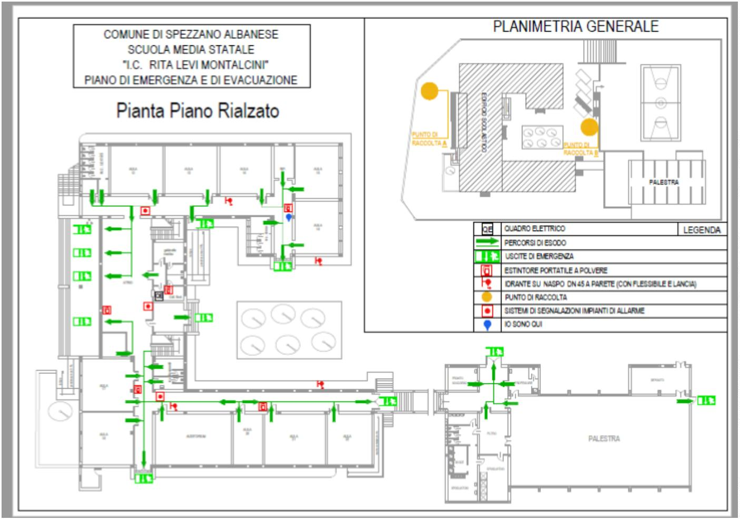

DESCRIZIONE DELL’IMMOBILE
L‟edificio scolastico è ubicato in un‟area del centro abitato di Spezzano Albanese (CS). L‟edificio è
costituito da una struttura realizzata in c.a. E‟ dotato di un cancello di ingresso per l‟accesso del personale
scolastico e degli alunni da Via Vignale. Il cancello di ingresso è collegato alla struttura dell‟edificio
scolastico con un muretto in cemento armato sovrastato da una recinzione metallica.
La zona esterna comprende un viale di transito per i pedoni antistanti la struttura. Tale viale è
completamente pavimentato ad asfalto. L‟edificio destinato ad ospitare la scuola si compone di un piano
rialzato e di un primo piano collegato tra loro da due scale interne. Sulla facciata principale dell‟edificio
scolastico vi è una scala di sicurezza antincendio esterna per garantire l‟esodo in caso di emergenza, è
realizzata in c.a. A ridosso dell‟edificio scolastico vi sono i vani tecnici con accessi indipendenti in cui sono
ubicati la centrale termica ed il locale pompe antincendio. I piani di calpestio dell‟interno della scuola sono
pavimentati con mattoni in cemento del tipo graniglia. Le pareti risultano internamente intonacate e di tinta
chiara con zoccolature in colore pastello, sufficientemente pulite. Sono presenti ampie aperture finestrate,
che assicurano l‟adeguata illuminazione ed aerazione ai vari ambienti.
La Scuola Secondaria di I grado “Rita Levi Montalcini” rappresenta la sede centrale, nonché legale ed
amministrativa dell‟Istituto Comprensivo Statale “Rita Levi Montalcini” di Spezzano Albanese (CS).
Il plesso scolastico ospita l‟attività didattica per le classi di scuola secondaria di I grado (alunni con un'età
che va dagli 11 ai 14 anni).
La sede scolastica presenta porte con maniglioni antipanico apribili verso l‟esterno, aule sempre arieggiate;
impianti elettrici a norma di legge, segnaletica di sicurezza e di salvataggio, uscite di sicurezza antincendio,
estintori portatili di pronto intervento ed idranti a disposizione dell‟intero plesso scolastico. Il ricambio
dell‟aria è assicurato da porte e finestre abbastanza ampie; sufficienti sono i locali igienici. Da ogni
ambiente dell‟edificio scolastico è possibile mettersi su luogo sicuro e
durante le prove di evacuazione e di emergenza, gli alunni rispettano le indicazioni del percorso di esodo
stabilito dal piano di emergenza; sia dal piano rialzato che dal piano primo è possibile mettersi su luogo
sicuro percorrendo il percorso di esodo stabilito dal piano di emergenza.
Nell‟edificio scolastico è presente la palestra con relativi servizi e spogliatoi, con accessi autonomi, ove
viene svolta l'attività ginnica da parte degli alunni utenti della scuola. Ha una superficie molto ampia. Essa
ospita attività didattiche e sportive (gioco-sport). La struttura risponde pienamente ai requisiti di sicurezza
richiesti dalla normativa vigente: le porte di accesso sono provviste di maniglioni antipanico come prevede
2
3
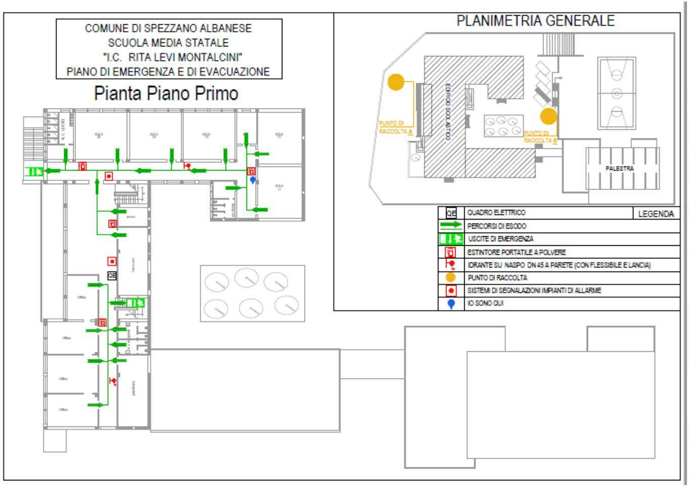

la normativa vigente alcune sono state (zona uscite di emergenza corridoi ingresso palestra) danneggiate
da atti vandalici per cui risultano vetrate forate e lesionate, inoltre sono presenti nella stessa zona macchie
di umidità che rendono l‟ambiente corridoio insalubre e scivoloso nonché pericoloso; le vetrate fisse
all‟interno della palestra non sono protette da reti metalliche; il pavimento è idoneo per chi svolge attività
sportiva. Essa è dotata di impianto di riscaldamento, di segnaletica di sicurezza e di salvataggio ed un
efficiente ricambio dell‟aria (le finestre, infatti, hanno parti apribili). Gli stessi servizi igienici presenti nella
palestra risultano efficienti ed idonei ad ospitare gli alunni del plesso scolastico.
Presso questo plesso sono presenti aule didattiche, aula magna/teatro, biblioteca, aula
informatica/multimediale, laboratori, presidenza, segreteria, uffici amministrativi, sala insegnanti e servizi
annessi (bagni per alunni maschi/femmine e bagno per disabili e per insegnanti). Possibilità di rischio di
incendio esistono per la presenza di personal computer, fotocopiatrice e lavagne lim, per le scaffalature
piene di vecchi registri, di materiale scolastico e sussidi. Inoltre le aule sono dotate e i servizi sono dotati
da porte in legno ormai fatiscenti e non idonee dal punto di vista antincendio. Tutta l‟istituto in esame non
gode delle porte tagliafuoco secondo norma di legge.
Gli spazi all‟aperto sono ubicati all‟interno della recinzione dell‟intero plesso. Si evidenziano situazioni di
rischio nella zona Ovest dell‟istituto al confine con il bar- chioschetto (il muro di recinzione è basso e la
ringhiera si mostra valicabile per eventuali uscite e entrate di alunni o esterni all‟istituto. Le gradonate che
danno accesso al piano rialzato dell‟istituto sono sprovviste di sistemi antiscivolo che garantiscono
l‟incolumità del personale scuola e non solo, inoltre la pavimentazione in alcune zone è da rifare per la
mancanza parziale delle mattonelle nonché i cordoletti dei marciapiedi risultano da ristrutturare al fine di
ricomporre la pavimentazione. All‟ ingresso principale (lato destro) e collocato un pino di grandi dimensioni,
il quale ha creato già delle fessurazioni nel muretto che lo contiene per cui potrebbe essere pericoloso nel
momento in cui vi sono forti venti che lo sollecitano (interventi: messa in sicurezza oppure procedere
all‟eliminazione).
I cancelli di ingresso: sia pedonali che carrabili sono sprovvisti di citofono e di apertura automatica.
L‟edificio non è accessibile al Piano Primo e Secondo da parte di alunni o personale diversamente abile
dal punto di vista motorio; all‟interno dell‟edificio al Piano Terra risulta ubicato un Bagno per disabili.
Le uscite di Sicurezza ai Piani risultano dotate di porte con maniglioni antipanico adeguati.
Il deflusso degli occupanti in caso di calamità risulta idoneo poiché gli stessi si immettono nell‟ampio cortile
della scuola completamente recintato.
Il livello di rischio incendio per il plesso scolastico preso in esame può essere classificato ai sensi del DPR
1/8/11 n. 151 come Attività Soggetta ai Controlli per il numero di alunni, personale docente e non
docente superiore a 200 e inferiore a 300; è necessario comunque verificare che la caldaia presenti una
potenzialità inferiore a 116KW.
All‟interno dell‟edificio è presente in modo adeguato la segnaletica necessaria per indicare le vie di fuga e
risultano posizionati ai diversi livelli adeguatamente il numero di estintori; risultano presenti tutti i dispositivi
necessari per l‟ottenimento del Certificato di Prevenzione Incendi (CPI) ai sensi del DPR N°151/2011.
La struttura, nel suo complesso, si presenta in discreto stato manutentivo, l'altezza, la luminosità risultano
nel complesso sufficienti, e la capienza delle aule e degli altri spazi didattici risultano sufficienti.
Le due prove di evacuazione che si intendono effettuare nel presente anno scolastico saranno comunque
programmate in modo da far defluire gli alunni nell‟area esterna per monitorare i tempi di evacuazione e gli
eventuali pericoli riscontrati, considerato che alcune parti del cortile sono adibiti a parcheggi e zone di
sosta di auto e scuolabus.
Tutti gli ambienti all‟interno dell‟edificio sono dettagliatamente rilevati e riportati nelle allegate planimetrie.
L‟ospedale più vicino è quello di Castrovillari (30 Km.)
La stazione dei vigili del fuoco più vicina è a Castrovillari (30 Km.)
Documentazione
Voce
Annotazioni
Planimetrie
Sono presenti
Agibilità – Abitabilità (DM 18/12/75)
Dichiarazione di conformità centrale termica
(Legge 46/90, art. 9).
NON E’ PRESENTE
NON E’ PRESENTE
Documentazione di conformità dell’impianto elettrico. NON E’ PRESENTE
Denuncia degli impianti di messa a terra e dei verbali
delle verifiche quinquennali.
(DPR 547/55 art.40 e 328 e DPR 462 2001)
2
4

Denuncia delle installazioni e dispositivi di
protezione contro le scariche atmosferiche e dei
verbali delle verifiche o relazione tecnica di
auto-protezione(DPR 547/55 art. 398 e 399 e DPR
Non E’ PRESENTE
Non E’ PRESENTE
4
62/2001)
Certificato Prevenzione Incendi (CPI) o Nulla Osta
Provvisorio (NOP) (DM 10/3/98) -DPR 1/8/11 n. 151
Relazione tecnica relativa all’installazione di impianto Non PRESENTE
termico utilizzante gas di rete e avente potenzialità
superiore alle 30.000 Kcal/h (da inoltrare al Comando
Prov. dei VV.FF.) (DM 12/4/96 art.1)
Libretto di caldaia (Lg 46/90)
NON PRESENTE
Registro antincendio (DM 26/8/92 art.12)
E’ presente
La Verifica dei mezzi antincendio è affidata a una
Contratto di manutenzione mezzi antincendio
(estintori, idranti, …) (DM 10/3/98 allegato VI)
ditta
comunale.
La Verifica dei mezzi antincendio è affidata a una
ditta esterna incaricata dall’Amministrazione
comunale.
esterna
incaricata
dall’Amministrazione
Registro dei controlli periodici che deve essere
mantenuto aggiornato e disponibile per i controlli
(impianti elettrici, illuminazione di sicurezza, presidi
antincendio...) (DPR 37/98 art.5)
Contratto di manutenzione e assistenza per i
Macchinari (Dlgs 626/94 art.6)
E’ stato stipulato un contratto di manutenzione per
stampanti e computer, con Ditta locale
Rapporti con società che svolgono lavori in
appalto (Dlgs 626/94 art.7)
Non vi sono società che svolgono lavori in appalto.
Schede di sicurezza dei prodotti utilizzati
(DPR 303/56 art 28-56)
Non ci sono prodotti pericolosi. Le pulizie sono state
affidate a una ditta esterna con contratto.
Elenco dei Dispositivi di Protezione Individuale forniti Non è presente una lista di consegna dei dispositivi di
ai lavoratori (Dlgs 626/94 art.40)
Registro infortuni
(DPR 547/55 art.403)
protezione individuale perché non se ne fa uso.
Il registro infortuni è presente conservato negli uffici
della Segreteria.
Attestato di formazione del RLS (Dlgs 626/94 art 19) Il rappresentante dei lavoratori per la sicurezza sara’
Attestati di formazione in materia di antincendio e
pronto soccorso (Dlgs 626/94 art 12)
iscritto al corso di formazione.
Descrizione generale degli ambienti
Voce
Si
No
Note
L’edificio scolastico è ubicato in prossimità di
attività che comporta rischi di incendio o di
esplosione. (DM 26/8/92 art.2.0)
x
L’ingresso principale è arretrato rispetto al
ciglio stradale per offrire una uscita sicura
(DM 26/8/92 art.2.1)
x
L’ingresso si trova su un piazzale
recintato
L’accesso all’area risulta agevole ai mezzi di
soccorso(DM 26/8/92 art.2.2)
Le porte adibite a uscita di emergenza sono
facilmente apribili nel verso dell’esodo
(DPR 547/55 art.13)
x
x
I mezzi di soccorso possono
raggiungere la struttura.
Le struttura è dotata di uscite di
emergenza con maniglioni
antipanico
La lunghezza delle vie di uscita è superiore a
x
La lunghezza delle vie d’uscita è
inferiore a 60 mt.
6
0 m. (DM 26/8/92 art.5)
La larghezza delle vie di uscita per ogni piano
non è inferiore a 1.20 m (DM 26/8/92 art.5)
La scuola, a prescindere dalla sua grandezza, è
dotata di almeno due uscite verso luogo sicuro
(DM 26/8/92 art.5.2)
x
x
Tutte le vie di uscita sono superiori
a m. 1.20
2
5

Il pavimento è regolare ed uniforme e
mantenuto pulito da sostanze sdrucciolevoli
(DPR 303/56 art.7)
I pavimenti ed i passaggi non devono essere
ingombri da materiali che ostacolino la
normale circolazione. (DPR 547/55 art.8)
Le vie di esodo sono costantemente libere da
ingombri (DPR 547/55 art. 13)
x
x
x
Le finestre sono provviste di parapetto di
altezza non inferiore a 90 cm
x
(DPR 547/55 art. 26 e 27)
L’ingresso presenta barriere architettoniche
per l’accesso di disabili (DM 9/04/94 art.20)
Le apparecchiature elettriche fisse (prese,
interruttori, ecc.) presentano elementi di
pericolo (cavi scoperti, possibilità di contatti
accidentali, ecc.) (DPR 547/55 art.281)
La tinteggiatura delle pareti è di colore
Chiaro (DPR 303/56 art.7)
Le rampe di scale con più di tre gradini
dispongono sui lati di parapetto di altezza
non inferiore ai 90 cm e di almeno un
corrimano (DPR 547/55 art.16) (DPR 547/55
art.26)
x
x
Non è PRESENTE l’ascensore
e/o montascale per il Piano Primo
x
x
I gradini di ingresso e le scale interne
presentano strisce antiscivolo (DPR. 547/55
art. 17)
x
Luoghi di lavoro Aule scolastiche
Voce
Si
No
Note
Le aule dispongono di un’adeguata
superficie finestrata apribile (DPR 303/56
art.10)
Le finestre consentono un adeguato
ricambio dell’aria. (DPR 303/56 art.9)
Le finestre sono provviste di parapetto di
altezza non inferiore a 90 cm (DPR
x
x
x
5
47/55 art.26 e 27)
Gli infissi delle finestre sono in buono
stato di manutenzione, funzionali e in ogni
modo non creano pericoli durante
l'apertura. (DPR 303/56 art.10)
x
Viene rispettato il numero massimo di 26
alunni per aula. (DM 26/8/92 art.5.0).
Le porte di accesso sono in buono stato
(DPR 547/55 art.14)
x
x
Le porte dei locali frequentati dagli alunni
sono di larghezza di m 1.2 ed apribili nel
verso dell’esodo qualora siano presenti
più di 25 alunni. (DM 26/8/92 art.5.3).
La capacità di deflusso è inferiore a 60
persone per piano. (DM 26/8/92 art.5.1).
Aule con meno di 25 alunni
x
x
2
6

Le luci artificiali presentano schermatura
tipo griglia o lamelle ovvero vetro o
plexiglas. (DPR 303/56 art.10)
Le lavagne sono ben ancorate al muro
(DM 18/12/75 art.4)
x
x
Servizi igienici alunni
Voce
Si
No
Note
I bagni sono sufficienti per il numero di
utilizzatori (uno ogni trenta persone), segnalati
e separati in base al sesso (Dlgs. 626/94 art. 33)
L'antibagno è separato dal wc Reg d’igiene
(Titolo IV)
X
X
X
Nel bagno è presente l’acqua calda (DPR
3
03/56 art.37)
Accanto al lavello sono presenti distributori
automatici di sapone liquido e di carta usa e
getta. Reg d’igiene (Titolo IV).
X
X
Sono presenti dei cestini chiusi con apertura a
pedale Reg d’Igiene (Titolo IV)
Il locale del wc é opportunamente aerato (DPR
X
3
03/56 art.9)
I box sono muniti di porte apribili verso
l’esterno. Reg d’igiene (Titolo IV)
La piastrellatura delle pareti è di mt. 2 Reg
d’igiene (Titolo IV)
Lo stato di pulizia del bagno è buono
(DPR 303/56 art.37)
X
X
X
X
Gli interruttori sono schermati (DPR 547/55
art.290)
I corpi illuminanti sono protetti da schermi
anticaduta dei loro componenti (DPR 303/56
art.10)
E’ presente almeno un servizio igienico per
portatori di handicap.
.
X
X
Servizi igienici per personale docente e non docente
Voce
Si
No
Note
I bagni sono sufficienti per il numero di
utilizzatori (uno ogni trenta persone),
segnalati e separati in base al sesso (Dlgs.
X
6
26/94 Titolo III art. 33)
L'antibagno è separato dal wc Reg
d’igiene (Titolo IV)
Nel bagno è presente l’acqua calda
(DPR 303/56 art.37)
X
X
Accanto al lavello sono presenti
distributori automatici di sapone liquido e
di carta usa e getta. (DPR 303/56 art.37)
Sono presenti dei cestini chiusi con
apertura a pedale. Reg d’igiene (Titolo
IV)
X
X
2
7

Il locale del wc é opportunamente aerato
(DM 18/12/75 art.5 comma 3)
Lo scarico del wc é a pedale Reg d’igiene
(Titolo IV)
La piastrellatura delle pareti è di mt. 2
Reg d’igiene (Titolo IV)
X
X
X
X
Gli interruttori sono schermati
(DM 26/8/92 art.7)
I corpi illuminanti sono protetti da
schermi anticaduta dei loro componenti
(DPR 303/56 art.10)
X
Segreteria e Presidenza
Descrizione: i locali sono concentrati in ala dell’edificio del Piano Primo attigua all’atrio principale
del Piano. Sono presenti ambienti della Dirigente, del D.S.G.A., della Segreteria e una zona archivi.
Nella stessa ala sono presenti servizi igienici per docenti e personale..
Voce
Si
No
Note
La tipologia del sistema di riscaldamento
permette
di
avere
temperatura
confortevole nelle stagioni fredde (DPR
X
3
3
03/56 art 9) (DM 18/12/75 art.5 comma
)
La tipologia del sistema di
condizionamento permette di avere
temperatura confortevole nelle stagioni
calde. (DPR 303/56 art.-9)
X
X
(DM 18/12/75 art.5 comma 3)
I
locali di lavoro dispongono di
un’adeguata superficie finestrata apribile
(DPR 303/56 art.10)
Le postazioni VDT sono corrette rispetto
alla posizione delle finestre e delle porte
nel locale. (Dlgs 626/94 all.VII)
X
La qualità dell'aria risulta buona (da
correlare alla presenza di fumo) non sono
presenti correnti d’aria sul posto di lavoro
(Dlgs 626/94 all.VII)
X
X
Le luci artificiali hanno la possibilità di
essere regolate con reostati
accensione differenziata ad isole (Dlgs
26/94 all.VII)
o
con
6
Viene effettuata una periodica pulizia
delle vetrate e dei dispositivi di
illuminazione artificiale. (Dlgs 81/08)
X
X
Le pareti sono di colore chiaro (DPR
3
03/56 art. 7)
Sono presenti tendaggi sulle finestre
(Dlgs. 81/08)
X
La pavimentazione dei locali è pulita
(DPR 303/56 art.7)
X
I carichi sulle scaffalature sono disposti in
maniera stabile e sono facili da
raggiungere. (Dlgs 81/08)
X
X
Esistono luci di emergenza (Dlgs 81/08)
2
8

Postazione videoterminale
Voce
Si
No
Note
Rispettate le caratteristiche definite dal
D.lgs 626/94 del piano di lavoro:
(Linee guida 2 ottobre 2000)
X
Rispettate le caratteristiche definite dal
D.lgs 626/94 dello schermo e della tastiera
dei VDT: (Linee guida 2 ottobre 2000)
Rispettate le caratteristiche definite dal
D.lgs 626/94 art.56 comma 3 delle
stampanti e software: (Linee guida 2
ottobre 2000)
X
X
Rispettate le caratteristiche definite dal
D.lgs 626/94 art.56 comma 3 delle
fotocopiatrici e fax: (Linee guida 2 ottobre
X
2
000)
Archivio
Descrizione: Gli archivi sono posti in più locali per cui non si raggiunge il carico d’incendio
Voce
Si
X
No
Note
Le scaffalature sono ancorate al fine di
evitare un possibile ribaltamento ed hanno
una distanza dal soffitto di almeno m 0.60
(DM 18/12/75 art.4)
Le porte di uscita si aprono verso l’esodo
(DM 26/8/92 art.6)
X
Sono presenti armadi con sportelli di
Chiusura. (DM 26/8/92 art.6)
Le scalette per accedere ai ripiani delle
scaffalature sono in numero sufficiente,
tipo antiribaltamento e antisdrucciolo,
mantenute in buone condizioni. (UNI EN
X
X
1
31)
E’ presente un cartello indicante il divieto
di fumare. (Dlgs 493/96 art 4)
Le uscite di emergenza e gli estintori sono
sgombri da materiale. (DPR 547/55 art.13)
Esistono luci di emergenza
X
X
X
X
(DM 26/8/92 art.7)
Le luci artificiali presentano schermatura
tipo griglia o lamelle (DPR 303/56 art.10)
Il locale è sufficientemente aerato (DPR
X
3
03/56 art.10)
L’illuminazione è adeguata
X
(DM 18/12/75 art.5)
Refettorio
Descrizione: La mensa scolastica NON è PRESENTE
Antincendio – Emergenza
Descrizione:
Il livello di rischio incendio per il plesso scolastico preso in esame può essere classificato ai sensi del
DPR 1/8/11 n. 151 come Attività Soggetta ai Controlli per il numero di alunni, personale docente e
non docente Superiore a 150 ed INFERIORE a 300 ; è utile controllare se siamo in presenza di
2
9
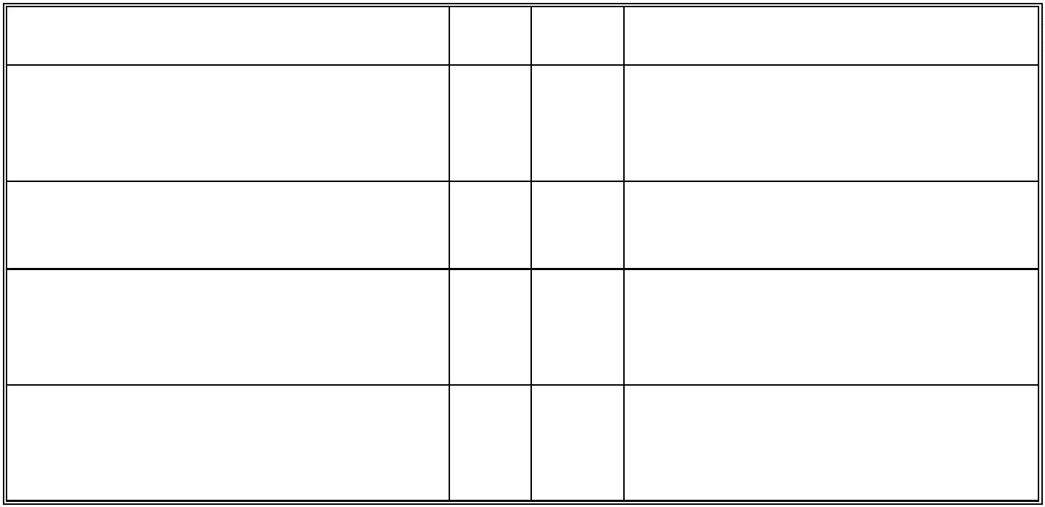

eventuale centrale termica con una potenzialità superiore a 116KW; la cucina deve essere sottoposta
a controllo.
Voce
Si
No
X
Note
Presenza del Certificato di prevenzione
Non presente
incendi
(CPI)
o
Nulla
Osta
Provvisorio(NOP). (DM 16/02/82)
Attestati di formazione (Dlgs 626/94 art 12)
Presenza di materiali infiammabili (DM
X
X
2
6/8/92 art.12)
Mezzi di spegnimento (DM 26/8/92 art.9)
percorsi di emergenza sono tenuti
X
X
I
costantemente sgombri da qualsiasi
materiale. (DM 26/8/92 art.12)
E’ presente un sistema d’allarme sonoro da
X
utilizzare in caso di emergenza (DM
2
6/08/92 art. 8 comma 8)
La segnaletica di sicurezza è sufficiente ed
efficiente. (DM 26/8/92 allegato X)
Esiste un impianto di illuminazione di
Sicurezza. (D.P.R. 303/56 art. 10)
Esiste un piano di emergenza (DM 10/3/98
allegato VIII)
Vengono svolte almeno due prove di
evacuazione l’anno (DM 26/8/92 allegato
XII)
X
X
X
X
E’ presente un piano di emergenza.
Tutte le classi conoscono il comportamento
in caso di emergenza (DM 10/3/98 allegato
VII)
X
X
Tutto il personale scolastico conosce le
disposizioni di pronto intervento (DM
1
0/3/98 allegato VII)
Pacchetto di medicazione (DPR 303/56
art.28)
Interruttore elettrico generale (DM
X
X
X
2
6/08/1992)
Registro
6/08/1992)
controlli
periodici
(DM
2
Statistiche infortuni
Infortuni e malattie professionali
E’ presente il registro infortuni?
( ) NO (X ) SI
Si sono verificate malattie professionali negli ultimi tre anni?
(X) NO ( ) SI
Ci sono stati infortuni sul lavoro?
( ) NO (X) SI
Analisi degli infortuni nei ultimi anni di attività inerenti l’Istituto Comprensivo:
3
0

ANNO
N. TOTALE INFORTUNI
Alunni __
TIPOLOGIA INFORTUNI
Cadute accidentali
2
2
021
022
Docenti __
Collaboratori scolastici __
______________
Alunni __
Docenti __
Cadute accidentali
_______________
Collaboratori scolastici __
Nel Plesso scolastico risulta presente la Palestra scolastica in un fabbricato attiguo
Per il Plesso scolastico di Via Vignale dalla prima stesura del Documento di Valutazione dei Rischi
sono emerse le seguenti carenze che devono essere rimosse al fine di migliorare le condizioni di
utilizzo del plesso scolastico:
•
•
Fornitura di sistema di accesso automatizzato al Piano Primo;;
Manutenzione generale e revisione chiusure ed apertura dei maniglioni antipanico; degli infissi
interni (porte) ed esterni (finestre);
•
•
Manutenzione generale bagni;
Risanamento ambienti ai due livelli;
L‟Amministrazione Comunale di Spezzano Albanese è tenuta a fornire per l‟edificio tutte le seguenti
certificazioni:
•
•
•
•
•
•
Certificato di Collaudo e/o di idoneità statica;
Certificato di agibilità;
Dichiarazione di conformità degli impianti (elettrico, termico);
Certificato di Prevenzione Incendi (CPI);
Verifica Impianto di Terra ai sensi del DPR 462/01
Valutazione della vulnerabilità sismica, ai sensi Legge n. 45/2017.
•
Fornire documentazione delle ditte incaricate per la manutenzione degli Impianti (termico
3
1

SCHEDA B
EDIFICIO (Scuola PRIMARIA) Via Nazionale
STUDENTI
Alunni
87
Alunni H
TOTALE
2
11
298
PERSONALE DIPENDENTE
CORPO DOCENTE
N. Totale
32
6
COLLAB.SCOLASTICI
PLANIMETRIE IMMOBILE
3
2
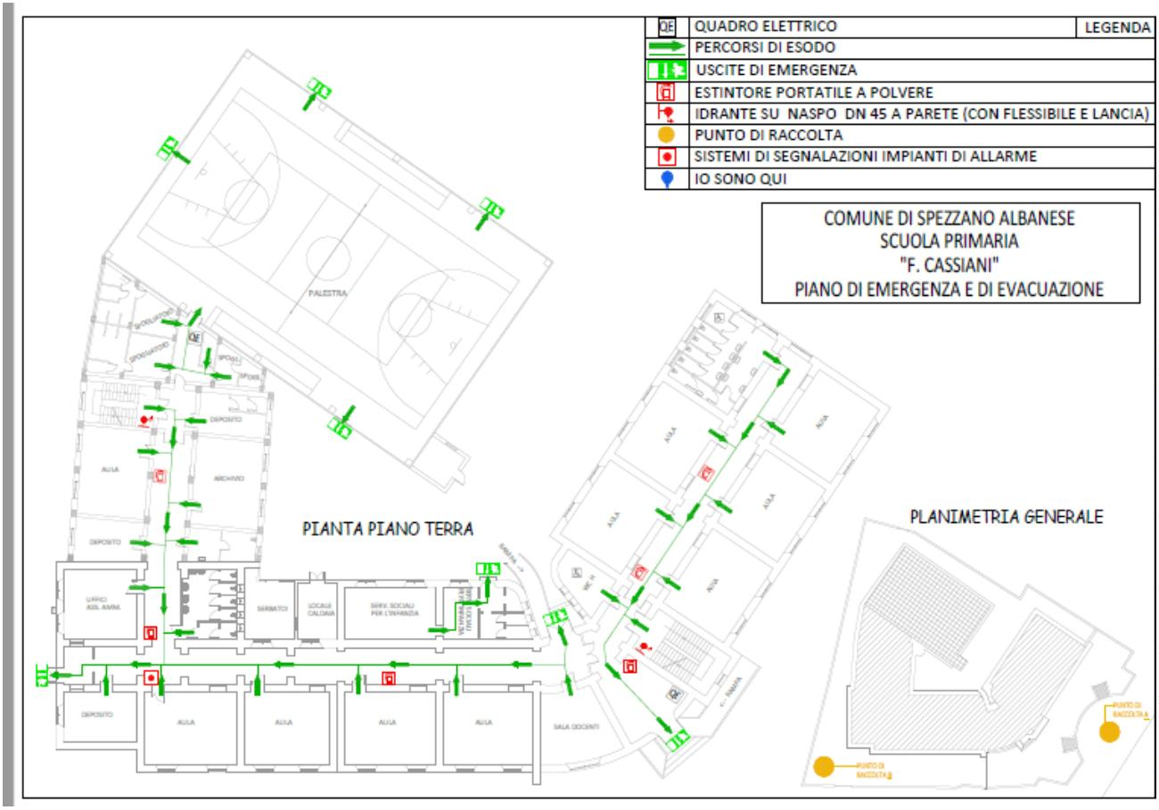

DESCRIZIONE DELL’IMMOBILE
L‟edificio scolastico è ubicato in un‟area del centro abitato di Spezzano Albanese (CS). L‟edificio è
costituito da una struttura molto datata e realizzata in muratura portante in tufo con nuovi interventi di
ampliamento in c.a.. E‟ dotato di un cancello di ingresso per l‟accesso del personale scolastico e degli
alunni da Via Nazionale. La zona esterna comprende un viale di transito per i pedoni antistanti la struttura.
Tale viale è completamente pavimentato ad asfalto, nel confine con la proprietà Nociti-Oriolo è presente un
muro di recinzione molto basso e pericolo per l‟utenza sia scolastica che civile. L‟edificio destinato ad
ospitare la scuola primaria si compone di un piano rialzato e di un primo piano al quale si accede da due
scale interne delle quali una ubicata nella vecchia struttura in muratura mentre l‟altra è collocata nella parte
retrostante al nuovo ampliamento in c.a.. A ridosso in un cortile interno dell‟edificio scolastico vi sono i vani
tecnici con accessi indipendenti in cui sono ubicati la centrale termica ed il locale pompe antincendio. I
piani di calpestio dell‟interno della scuola sono pavimentati con mattoni in cemento del tipo graniglia. Le
pareti risultano internamente intonacate e di tinta chiara, sufficientemente pulite. Sono presenti ampie
aperture finestrate, che assicurano l‟adeguata illuminazione ed aerazione ai vari ambienti ma insicure
perché troppo datate e non conforme alla nuova normativa dal punto di vista di risparmio energetico.
Il plesso scolastico ospita l‟attività didattica per le classi di scuola primaria (alunni con un'età che va dai 6
agli 11 anni).
La sede scolastica presenta porte con maniglioni antipanico
apribili verso l‟esterno, aule sempre
arieggiate; impianti elettrici a norma di legge ma che vanno verificati periodicamente, segnaletica di
sicurezza e di salvataggio, uscite di sicurezza antincendio, estintori portatili di pronto intervento ed idranti a
disposizione dell‟intero plesso scolastico. Il ricambio dell‟aria è assicurato da porte e finestre abbastanza
ampie; sufficienti sono i locali igienici ma anch‟essi vanno riconsiderati dal punto di vista della funzionalità
e del supporto all‟utenza all‟interno della sede. Da ogni ambiente dell‟edificio scolastico è possibile mettersi
su luogo sicuro e durante le prove di evacuazione e di emergenza, gli alunni rispettano le indicazioni del
percorso di esodo stabilito dal piano di emergenza; sia dal piano rialzato che dal piano primo è possibile
mettersi su luogo sicuro percorrendo il percorso di esodo stabilito dal piano di emergenza.
Nell‟edificio scolastico è presente la palestra, ove viene svolta l'attività ginnica da parte degli alunni utenti
della scuola. Ha una superficie non molto ampia. Essa ospita attività didattiche e sportive (gioco-sport). La
3
3
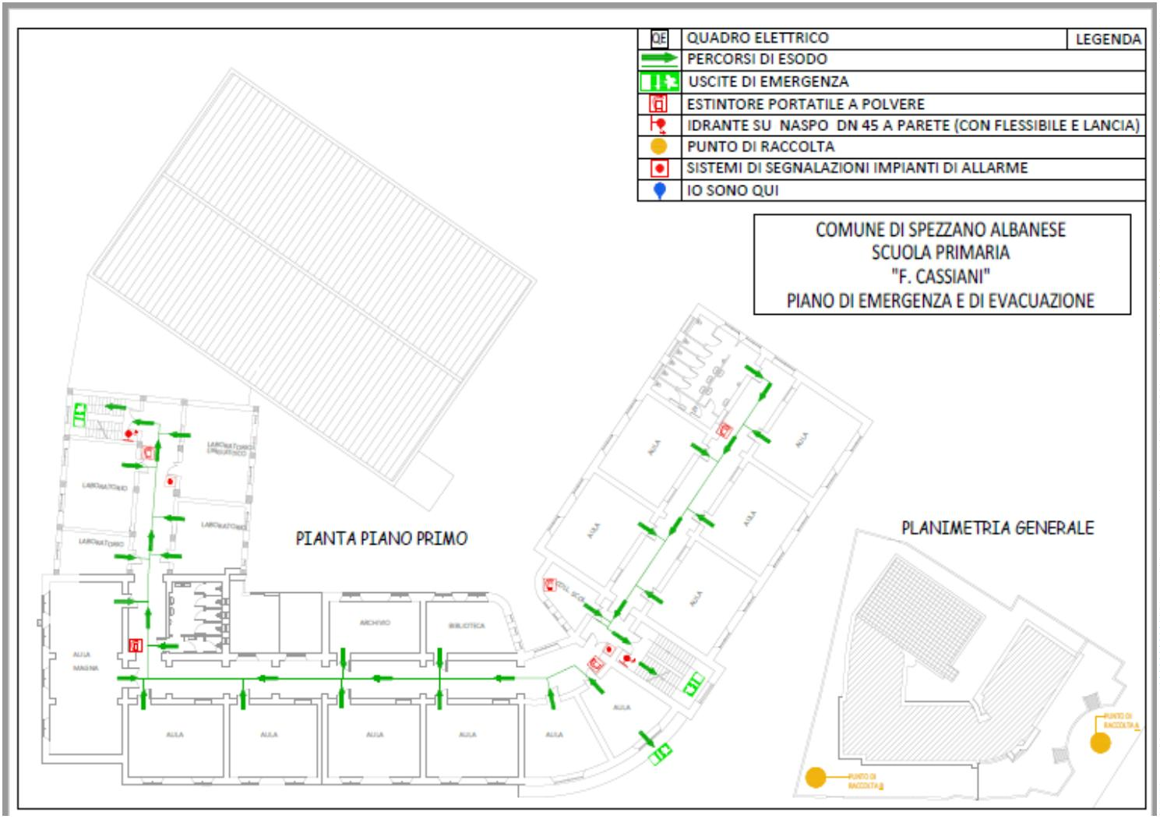

struttura non risponde pienamente ai requisiti di sicurezza richiesti dalla normativa vigente: le porte di
accesso sono provviste di maniglioni antipanico come prevede la normativa vigente; le vetrate fisse non
sono protette da reti metalliche; il pavimento non è idoneo per chi svolge attività sportiva. Essa è dotata
di impianto di riscaldamento, di segnaletica di sicurezza e di salvataggio ed un efficiente ricambio
dell‟aria (le finestre, infatti, hanno parti apribili). Gli stessi servizi igienici presenti nella palestra risultano
non totalmente efficienti ed idonei ad ospitare gli alunni del plesso scolastico.
Presso questo plesso sono presenti aule didattiche, aula informatica/multimediale, laboratori, sala
insegnanti e servizi annessi (bagni per alunni maschi/femmine e bagni per insegnanti). Possibilità di rischio
di incendio esistono per la presenza di personal computer, fotocopiatrice e lavagne lim, per le scaffalature
piene di vecchi registri, di materiale scolastico e sussidi.
Gli spazi all‟aperto sono ubicati all‟interno della recinzione dell‟intero plesso.Si evidenziano situazioni di
rischio dovuti alla cattiva manutenzione del piano di calpestio (piano non a livello dotato da pozzanghere le
quali creano disagi di percorso a bambini di piccola età.
L‟edificio non è accessibile al Piano Primo da parte di alunni o personale diversamente abile dal punto di
vista motorio; all‟interno dell‟edificio al Piano Terra risulta ubicato un Bagno per disabili.
Le uscite di Sicurezza ai Piani risultano dotate di porte con maniglioni antipanico adeguati.
Il deflusso degli occupanti in caso di calamità risulta idoneo poiché gli stessi si immettono nell‟ampio cortile
della scuola completamente recintato.
Il livello di rischio incendio per il plesso scolastico preso in esame può essere classificato ai sensi del DPR
1/8/11 n. 151 come Attività Soggetta ai Controlli per il numero di alunni, personale docente e non
docente superiore a 150 e inferiore a 300; è necessario comunque verificare che la caldaia presenti una
potenzialità inferiore a 116KW.
All‟interno dell‟edificio è presente in modo adeguato la segnaletica necessaria per indicare le vie di fuga e
risultano posizionati ai diversi livelli adeguatamente il numero di estintori; risultano presenti tutti i dispositivi
necessari per l‟ottenimento del Certificato di Prevenzione Incendi (CPI) ai sensi del DPR N°151/2011.
La struttura, nel suo complesso, si presenta in discreto stato manutentivo, l'altezza, la luminosità risultano
nel complesso sufficienti, e la capienza delle aule e degli altri spazi didattici risultano sufficienti.
Le due prove di evacuazione che si intendono effettuare nel presente anno scolastico saranno comunque
programmate in modo da far defluire gli alunni nell‟area esterna per monitorare i tempi di evacuazione e gli
eventuali pericoli riscontrati, considerato che alcune parti del cortile sono adibiti a parcheggi e zone di
sosta di auto e scuolabus.
Tutti gli ambienti all‟interno dell‟edificio sono dettagliatamente rilevati e riportati nelle allegate planimetrie.
L‟ospedale più vicino è quello di Castrovillari (30 Km.)
La stazione dei vigili del fuoco più vicina è a Castrovillari (30 Km.)
Documentazione
Voce
Annotazioni
Planimetrie
Sono presenti
Agibilità – Abitabilità (DM 18/12/75)
Dichiarazione di conformità centrale termica
(Legge 46/90, art. 9).
Non E’ PRESENTE
Non E’ PRESENTE
Documentazione di conformità dell’impianto elettrico. Non E’ PRESENTE
Denuncia degli impianti di messa a terra e dei verbali
delle verifiche quinquennali.
(DPR 547/55 art.40 e 328 e DPR 462 2001)
Denuncia delle installazioni e dispositivi di
protezione contro le scariche atmosferiche e dei
verbali delle verifiche o relazione tecnica di
auto-protezione(DPR 547/55 art. 398 e 399 e DPR
Non E’ PRESENTE
4
62/2001)
Certificato Prevenzione Incendi (CPI) o Nulla Osta
Provvisorio (NOP) (DM 10/3/98) -DPR 1/8/11 n. 151
Non E’ PRESENTE
Relazione tecnica relativa all’installazione di impianto Non PRESENTE
termico utilizzante gas di rete e avente potenzialità
superiore alle 30.000 Kcal/h (da inoltrare al Comando
Prov. dei VV.FF.) (DM 12/4/96 art.1)
Libretto di caldaia (Lg 46/90)
PRESENTE
3
4

Registro antincendio (DM 26/8/92 art.12)
E’ presente:
La Verifica dei mezzi antincendio è affidata a una
Contratto di manutenzione mezzi antincendio
(estintori, idranti, …) (DM 10/3/98 allegato VI)
ditta
comunale.
La Verifica dei mezzi antincendio è affidata a una
ditta esterna incaricata dall’Amministrazione
comunale.
esterna
incaricata
dall’Amministrazione
Registro dei controlli periodici che deve essere
mantenuto aggiornato e disponibile per i controlli
(impianti elettrici, illuminazione di sicurezza, presidi
antincendio...) (DPR 37/98 art.5)
Contratto di manutenzione e assistenza per i
Macchinari (Dlgs 626/94 art.6)
E’ stato stipulato un contratto di manutenzione per
stampanti e computer, con Ditta locale
Rapporti con società che svolgono lavori in
appalto (Dlgs 626/94 art.7)
Non vi sono società che svolgono lavori in appalto.
Schede di sicurezza dei prodotti utilizzati
(DPR 303/56 art 28-56)
Non ci sono prodotti pericolosi. Le pulizie sono state
affidate a una ditta esterna con contratto.
Elenco dei Dispositivi di Protezione Individuale forniti
ai lavoratori (Dlgs 626/94 art.40)
Registro infortuni
(DPR 547/55 art.403)
Il registro infortuni è presente conservato negli uffici
della Segreteria.
Attestato di formazione del RLS (Dlgs 626/94 art 19) Il rappresentante dei lavoratori per la sicurezza sara’
Attestati di formazione in materia di antincendio e
pronto soccorso (Dlgs 626/94 art 12)
iscritto al corso di formazione.
Descrizione generale degli ambienti
Voce
Si
No
x
Note
L’edificio scolastico è ubicato in prossimità di
attività che comporta rischi di incendio o di
esplosione. (DM 26/8/92 art.2.0)
L’ingresso principale è arretrato rispetto al
ciglio stradale per offrire una uscita sicura
(DM 26/8/92 art.2.1)
x
L’ingresso si trova su un piazzale
recintato
L’accesso all’area risulta agevole ai mezzi di
soccorso(DM 26/8/92 art.2.2)
Le porte adibite a uscita di emergenza sono
facilmente apribili nel verso dell’esodo
(DPR 547/55 art.13)
x
x
I mezzi di soccorso possono
raggiungere la struttura.
La lunghezza delle vie di uscita è superiore a
x
6
0 m. (DM 26/8/92 art.5)
La larghezza delle vie di uscita per ogni piano
non è inferiore a 1.20 m (DM 26/8/92 art.5)
La scuola, a prescindere dalla sua grandezza, è
dotata di almeno due uscite verso luogo sicuro
(DM 26/8/92 art.5.2)
x
x
Il pavimento è regolare ed uniforme e
mantenuto pulito da sostanze sdrucciolevoli
(DPR 303/56 art.7)
I pavimenti ed i passaggi non devono essere
ingombri da materiali che ostacolino la
normale circolazione. (DPR 547/55 art.8)
Le vie di esodo sono costantemente libere da
ingombri (DPR 547/55 art. 13)
x
x
x
x
Le finestre sono provviste di parapetto di
altezza non inferiore a 90 cm
(DPR 547/55 art. 26 e 27)
3
5
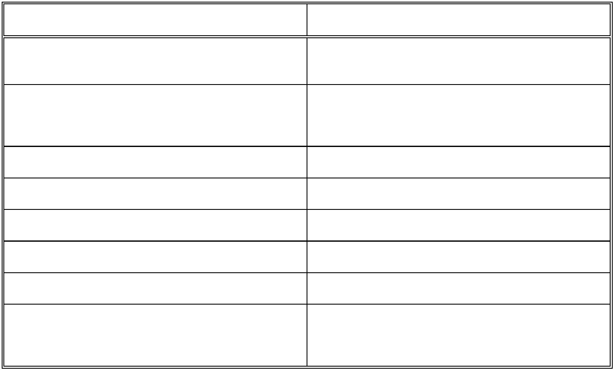

L’ingresso presenta barriere architettoniche
per l’accesso di disabili (DM 9/04/94 art.20)
Le apparecchiature elettriche fisse (prese,
interruttori, ecc.) presentano elementi di
pericolo (cavi scoperti, possibilità di contatti
accidentali, ecc.) (DPR 547/55 art.281)
La tinteggiatura delle pareti è di colore
Chiaro (DPR 303/56 art.7)
x
Non è presente l’ascensore e/o
montascale per il Piano Primo
x
x
Le rampe di scale con più di tre gradini
dispongono sui lati di parapetto di altezza
non inferiore ai 90 cm e di almeno un
corrimano (DPR 547/55 art.16) (DPR 547/55
art.26)
I gradini di ingresso e le scale interne
presentano strisce antiscivolo (DPR. 547/55
art. 17)
x
x
Luoghi di lavoro Aule scolastiche
Voce
Si
No
Note
Le aule dispongono di un’adeguata
superficie finestrata apribile (DPR 303/56
art.10)
Le finestre consentono un adeguato
ricambio dell’aria. (DPR 303/56 art.9)
Le finestre sono provviste di parapetto di
altezza non inferiore a 90 cm (DPR
x
x
x
5
47/55 art.26 e 27)
Gli infissi delle finestre sono in buono
stato di manutenzione, funzionali e in
ogni modo non creano pericoli durante
l'apertura. (DPR 303/56 art.10)
Gli infissi non presentano problemi per
la loro apertura, il loro stato di
manutenzione può considerarsi buono.
x
Viene rispettato il numero massimo di 26
alunni per aula. (DM 26/8/92 art.5.0).
Le porte di accesso sono in buono stato
(DPR 547/55 art.14)
x
x
Le porte dei locali frequentati dagli alunni
sono di larghezza di m 1.2 ed apribili nel
verso dell’esodo qualora siano presenti
più di 25 alunni. (DM 26/8/92 art.5.3).
La capacità di deflusso è inferiore a 60
persone per piano. (DM 26/8/92 art.5.1).
Aule con meno di 25 alunni
x
x
Le luci artificiali presentano schermatura
tipo griglia o lamelle ovvero vetro o
plexiglas. (DPR 303/56 art.10)
Le lavagne sono ben ancorate al muro
(DM 18/12/75 art.4)
x
x
Servizi igienici alunni
Voce
Si
No
Note
I bagni sono sufficienti per il numero di
utilizzatori (uno ogni trenta persone), segnalati
X
3
6

e separati in base al sesso (Dlgs. 626/94 art. 33)
L'antibagno è separato dal wc Reg d’igiene
(Titolo IV)
X
Nel bagno è presente l’acqua calda (DPR
X
X
X
3
03/56 art.37)
Accanto al lavello sono presenti distributori
automatici di sapone liquido e di carta usa e
getta. Reg d’igiene (Titolo IV).
Sono presenti dei cestini chiusi con apertura a
pedale Reg d’Igiene (Titolo IV)
Il locale del wc è opportunamente aerato (DPR
X
3
03/56 art.9)
I box sono muniti di porte apribili verso
l’esterno. Reg d’igiene (Titolo IV)
La piastrellatura delle pareti è di mt. 2 Reg
d’igiene (Titolo IV)
Lo stato di pulizia del bagno è buono
(DPR 303/56 art.37)
X
X
X
X
Gli interruttori sono schermati (DPR 547/55
art.290)
I corpi illuminanti sono protetti da schermi
anticaduta dei loro componenti (DPR 303/56
art.10)
E’ presente almeno un servizio igienico per
portatori di handicap.
X
X
Servizi igienici per personale docente e non docente
Voce
Si
No
Note
I bagni sono sufficienti per il numero di
utilizzatori (uno ogni trenta persone),
segnalati e separati in base al sesso (Dlgs.
X
6
26/94 Titolo III art. 33)
L'antibagno è separato dal wc Reg
d’igiene (Titolo IV)
Nel bagno è presente l’acqua calda
(DPR 303/56 art.37)
X
X
Accanto al lavello sono presenti
distributori automatici di sapone liquido e
di carta usa e getta. (DPR 303/56 art.37)
Sono presenti dei cestini chiusi con
apertura a pedale. Reg d’igiene (Titolo
IV)
X
X
Il locale del wc è opportunamente aerato
(DM 18/12/75 art.5 comma 3)
Lo scarico del wc è a pedale Reg d’igiene
(Titolo IV)
La piastrellatura delle pareti è di mt. 2
Reg d’igiene (Titolo IV)
Gli interruttori sono schermati
(DM 26/8/92 art.7)
I corpi illuminanti sono protetti da
schermi anticaduta dei loro componenti
X
X
X
X
X
3
7

(DPR 303/56 art.10)
Postazione videoterminale uffici (NON PRESENTI)
Archivio
Descrizione: Gli archivi sono posti in più locali per cui non si raggiunge il carico d’incendio
Refettorio
Descrizione: La mensa scolastica non è PRESENTE.
Antincendio – Emergenza
Descrizione:
Il livello di rischio incendio per il plesso scolastico preso in esame può essere classificato ai sensi del
DPR 1/8/11 n. 151 come Attività Non Soggetta ai Controlli per il numero di alunni, personale
docente e non docente SUPERIORE a 150 ed inferiore a 300 ; è necessario comunque verificare che
la caldaia presenti una potenzialità inferiore a 116KW.
Voce
Si
No
Note
Presenza del caldaia con potenzialità
Certificato di prevenzione incendi (CPI) o
Nulla Osta Provvisorio(NOP).
X
(DM 16/02/82)
Attestati di formazione (Dlgs 626/94 art 12)
Presenza di materiali infiammabili (DM
X
X
X
.
2
6/8/92 art.12)
Mezzi di spegnimento (DM 26/8/92 art.9)
percorsi di emergenza sono tenuti
I
costantemente sgombri da qualsiasi
materiale. (DM 26/8/92 art.12)
X
E’ presente un sistema d’allarme sonoro da
utilizzare in caso di emergenza (DM
Come sistema d’allarme sonoro viene
X
utilizzata
la
stessa
campanella
2
6/08/92 art. 8 comma 8)
scolastica.
La segnaletica di sicurezza è sufficiente ed
efficiente. (DM 26/8/92 allegato X)
Esiste un impianto di illuminazione di
Sicurezza. (D.P.R. 303/56 art. 10)
Esiste un piano di emergenza (DM 10/3/98
allegato VIII)
X
X
X
Vengono svolte almeno due prove di
evacuazione l’anno (DM 26/8/92 allegato
XII)
Tutte le classi conoscono il comportamento
in caso di emergenza (DM 10/3/98 allegato
VII)
X
X
X
Tutto il personale scolastico conosce le
disposizioni di pronto intervento (DM
1
0/3/98 allegato VII)
Pacchetto di medicazione (DPR 303/56
art.28)
X
X
X
Interruttore elettrico
6/08/1992)
Registro
6/08/1992)
generale (DM
2
controlli
periodici (DM
2
PALESTRA
Nel Plesso scolastico risulta presente la Palestra scolastica in un fabbricato attiguo
3
8

Per il Plesso scolastico della scuola PRIMARIA dalla prima stesura del Documento di Valutazione dei
Rischi sono emerse le seguenti carenze che devono essere rimosse al fine di migliorare le condizioni
di utilizzo del plesso scolastico:
•
•
Fornitura di sistema di accesso automatizzato al Piano Primo e Secondo;
Manutenzione generale e revisione chiusure ed apertura dei maniglioni antipanico; degli infissi
interni (porte) ed esterni (finestre)
•
Interventi elencati nella scheda DVR A.S. 2019-2020.
L‟Amministrazione Comunale di Spezzano Albanese è tenuta a fornire per l‟edificio tutte le seguenti
certificazioni:
•
•
•
•
•
•
•
Certificato di Collaudo e/o di idoneità statica;
Certificato di agibilità;
Dichiarazione di conformità degli impianti (elettrico, termico);
Certificato di Prevenzione Incendi (CPI);
Verifica Impianto di Terra ai sensi del DPR 462/01
Valutazione della vulnerabilità sismica, ai sensi Legge n. 45/2017.
Fornire documentazione delle ditte incaricate per la manutenzione degli Impianti (termico
ed elettrico) .
3
9

SCHEDA C
EDIFICIO (Scuola dell’INFANZIA Montessori – Rodari) Via Orto Barbato
Alunni
108
Alunni H
TOTALE
1
109
PERSONALE DIPENDENTE
CORPO DOCENTE
N. Totale
13
3
COLLAB.SCOLASTICI
PLANIMETRIE IMMOBILE
DESCRIZIONE DELL’IMMOBILE
L‟edificio scolastico è ubicato nel contesto urbano del Comune di Spezzano Albanese (CS).
E‟ stato ristrutturato e adeguato in tutte le sue parti a norma di legge, consegnato da parte
dell‟Amministrazione Comunale all‟inizio dell‟anno scolastico 2019/2020.
L‟accesso principale è ubicato su Via Orto Barbato. L‟edificio è costituito da una struttura realizzata in
c.a. E‟ dotato di una porta d‟ingresso per l‟accesso del personale scolastico e dei bambini da Via Orto
Barbato.
4
0
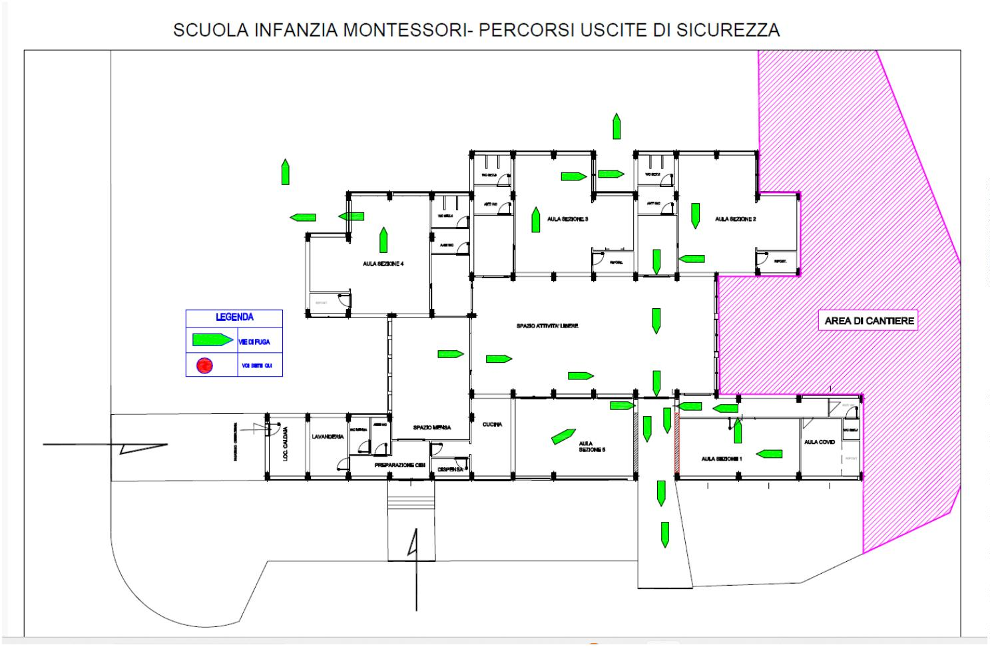

La zona esterna comprende una corte perimetrale di transito per i pedoni antistanti la struttura. Il
plesso scolastico è composto da un solo livello, ossia da piano terra il quale è dotato da uscite di
sicurezza e rampe a norma che danno la possibilità di evacuare l‟istituto senza problemi.
L‟edificio scolastico ospita attualmente quattro sezioni della scuola dell‟infanzia.
E‟ presente un vano tecnico adibito a centrale termica. Il piano di calpestio dell‟interno della scuola è
pavimentato del tipo gommato. Le pareti risultano internamente intonacate e di tinta chiara a tratti
multicolore, sufficientemente pulite. Sono presenti ampie aperture finestrate, che assicurano l‟adeguata
illuminazione ed aerazione ai vari ambienti.
Su tutte le facciate perimetrali dell‟edificio scolastico sono posta le uscite di sicurezza corredate da
rampe a normare in caso di emergenza.
Il plesso scolastico (come detto sopra) ospita l‟attività didattica per quattro sezioni di scuola
dell‟infanzia (bambini con un‟età che va dai 4 ai 6 anni). Il plesso scolastico presenta porte con
maniglioni antipanico apribili verso l‟esterno in ottime condizioni. Sono presenti le porte tagliafuoco a
norma REI. Le aule sono sempre arieggiate le finestre sono nuove, sostituite secondo normativa sul
risparmio energetico; impianti elettrici a norma di legge. Va rivista inoltre la segnaletica verticale di
sicurezza e di salvataggio, gli estintori portatili di pronto intervento ed idranti a disposizione all‟interno
del plesso sono a norma. L‟ambiente cucina e mensa risulta a norma dal punto di vita igienico-
sanitario. Il ricambio dell‟aria è assicurato da porte e finestre abbastanza ampie; sufficienti sono i locali
igienici. Da ogni ambiente dell‟edificio scolastico è possibile mettersi su luogo sicuro e durante le prove
di evacuazione e di emergenza, i bambini rispettano le indicazioni del percorso di esodo stabilito dal
piano di emergenza; tutte le suddette uscite sono percorribili e non rappresentano alcun problema per i
bambini.
Presso questo plesso sono presenti aule, area giochi, servizi annessi (bagni per bambini
maschi/femmine e bagni per insegnanti).
Possibilità di rischio di incendio esistono per la presenza di fotocopiatrice, di scaffalature piene di
materiale scolastico e sussidi.
L‟edificio presenta rampa di accesso esterna per consentire il deflusso da parte di alunni o personale
diversamente abile.
Le uscite di Sicurezza risultano dotate di porte con maniglioni antipanico adeguati.
Il deflusso degli occupanti in caso di calamità risulta idoneo poiché gli stessi si immettono nella zona
retrostante e successivamente nell‟ampio cortile antistante la scuola.
Il livello di rischio incendio per il plesso scolastico preso in esame può essere classificato ai sensi del
DPR 1/8/11 n. 151 come Attività non Soggetta ai Controlli per il numero di alunni, personale docente
e non docente inferiore a 150; è necessario comunque verificare che la caldaia presenti una
potenzialità inferiore a 116KW.
All‟interno dell‟edificio è presente in modo adeguato la segnaletica necessaria per indicare le vie di
fuga e risultano posizionati ai diversi livelli adeguatamente il numero di estintori; risultano presenti tutti
i dispositivi necessari per l‟ottenimento del Certificato di Prevenzione Incendi (CPI) ai sensi del DPR
N°151/2011.
La struttura, nel suo complesso, si presenta in discreto stato manutentivo, l'altezza, la luminosità
risultano nel complesso sufficienti, e la capienza delle aule e degli altri spazi didattici risultano
sufficienti.
Le due prove di evacuazione che si intendono effettuare nel presente anno scolastico saranno
comunque programmate in modo da far defluire gli alunni all‟interno del cortile all‟area esterna per
monitorare i tempi di evacuazione e gli eventuali pericoli riscontrati, considerato che alcune parti del
cortile sono adibiti a parcheggi e zone di sosta scuolabus.
Tutti gli ambienti all‟interno dell‟edificio sono dettagliatamente rilevati e riportati nelle allegate
planimetrie.
L‟ospedale più vicino è quello di Castrovillari (30 Km.)
La stazione dei vigili del fuoco più vicina è a Castrovillari (30 Km.)
Documentazione
Voce
Annotazioni
Planimetrie
Sono presenti
Agibilità – Abitabilità (DM 18/12/75)
Dichiarazione di conformità centrale termica
(Legge 46/90, art. 9).
Non PRESENTE
Non PRESENTE
4
1

Documentazione di conformità dell’impianto elettrico. Non PRESENTE
Denuncia degli impianti di messa a terra e dei verbali
delle verifiche quinquennali.
(DPR 547/55 art.40 e 328 e DPR 462 2001)
Denuncia delle installazioni e dispositivi di
protezione contro le scariche atmosferiche e dei
verbali delle verifiche o relazione tecnica di
auto-protezione(DPR 547/55 art. 398 e 399 e DPR
Non PRESENTE
4
62/2001)
Certificato Prevenzione Incendi (CPI) o Nulla Osta
Provvisorio (NOP) (DM 10/3/98) -DPR 1/8/11 n. 151
Non PRESENTE
Relazione tecnica relativa all’installazione di impianto Non PRESENTE
termico utilizzante gas di rete e avente potenzialità
superiore alle 30.000 Kcal/h (da inoltrare al Comando
Prov. dei VV.FF.) (DM 12/4/96 art.1)
Libretto di caldaia (Lg 46/90)
PRESENTE
Registro antincendio (DM 26/8/92 art.12)
E’ presente:
La Verifica dei mezzi antincendio è affidata a una
Contratto di manutenzione mezzi antincendio
(estintori, idranti, …) (DM 10/3/98 allegato VI)
ditta
comunale.
La Verifica dei mezzi antincendio è affidata a una
ditta esterna incaricata dall’Amministrazione
comunale.
esterna
incaricata
dall’Amministrazione
Registro dei controlli periodici che deve essere
mantenuto aggiornato e disponibile per i controlli
(impianti elettrici, illuminazione di sicurezza, presidi
antincendio...) (DPR 37/98 art.5)
Contratto di manutenzione e assistenza per i
Macchinari (Dlgs 626/94 art.6)
E’ stato stipulato un contratto di manutenzione per
stampanti e computer, con Ditta locale
Rapporti con società che svolgono lavori in
appalto (Dlgs 626/94 art.7)
Non vi sono società che svolgono lavori in appalto.
Schede di sicurezza dei prodotti utilizzati
(DPR 303/56 art 28-56)
Non ci sono prodotti pericolosi. Le pulizie sono state
affidate a una ditta esterna con contratto.
Elenco dei Dispositivi di Protezione Individuale forniti Non è presente una lista di consegna dei dispositivi di
ai lavoratori (Dlgs 626/94 art.40)
Registro infortuni
(DPR 547/55 art.403)
protezione individuale perché non se ne fa uso.
Il registro infortuni è presente conservato negli uffici
della Segreteria.
Attestato di formazione del RLS (Dlgs 626/94 art 19) Il rappresentante dei lavoratori per la sicurezza sara’
Attestati di formazione in materia di antincendio e
iscritto al corso di formazione
pronto soccorso (Dlgs 626/94 art 12)
Descrizione generale degli ambienti
Voce
Si
No
x
Note
L’edificio scolastico è ubicato in prossimità di
attività che comporta rischi di incendio o di
esplosione. (DM 26/8/92 art.2.0)
L’ingresso principale è arretrato rispetto al
ciglio stradale per offrire una uscita sicura
(DM 26/8/92 art.2.1)
x
L’ingresso si trova su un piazzale
recintato
L’accesso all’area risulta agevole ai mezzi di
soccorso(DM 26/8/92 art.2.2)
Le porte adibite a uscita di emergenza sono
facilmente apribili nel verso dell’esodo
(DPR 547/55 art.13)
x
x
I mezzi di soccorso possono
raggiungere la struttura.
La lunghezza delle vie di uscita è superiore a
x
6
0 m. (DM 26/8/92 art.5)
La larghezza delle vie di uscita per ogni piano
x
4
2
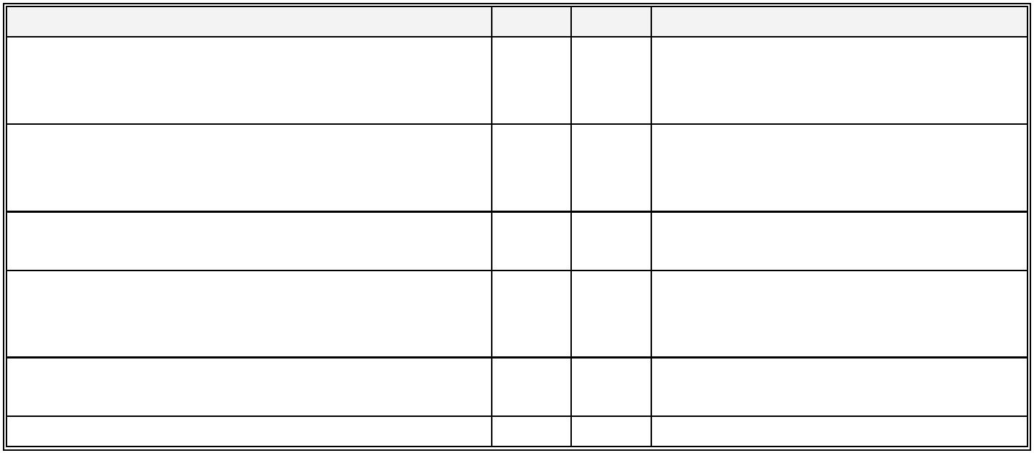

non è inferiore a 1.20 m (DM 26/8/92 art.5)
La scuola, a prescindere dalla sua grandezza, è
dotata di almeno due uscite verso luogo sicuro
(DM 26/8/92 art.5.2)
Il pavimento è regolare ed uniforme e
mantenuto pulito da sostanze sdrucciolevoli
(DPR 303/56 art.7)
I pavimenti ed i passaggi non devono essere
ingombri da materiali che ostacolino la
normale circolazione. (DPR 547/55 art.8)
Le vie di esodo sono costantemente libere da
ingombri (DPR 547/55 art. 13)
x
x
x
x
x
Le finestre sono provviste di parapetto di
altezza non inferiore a 90 cm
(DPR 547/55 art. 26 e 27)
L’ingresso presenta barriere architettoniche
per l’accesso di disabili (DM 9/04/94 art.20)
Le apparecchiature elettriche fisse (prese,
interruttori, ecc.) presentano elementi di
pericolo (cavi scoperti, possibilità di contatti
accidentali, ecc.) (DPR 547/55 art.281)
La tinteggiatura delle pareti è di colore
Chiaro (DPR 303/56 art.7)
x
x
x
Le rampe di scale con più di tre gradini
dispongono sui lati di parapetto di altezza
non inferiore ai 90 cm e di almeno un
corrimano (DPR 547/55 art.16) (DPR 547/55
art.26)
I gradini di ingresso e le scale interne
presentano strisce antiscivolo (DPR. 547/55
art. 17)
x
x
.
Luoghi di lavoro Aule scolastiche
Voce
Si
No
Note
Le aule dispongono di un’adeguata
superficie finestrata apribile (DPR 303/56
art.10)
Le finestre consentono un adeguato
ricambio dell’aria. (DPR 303/56 art.9)
Le finestre sono provviste di parapetto di
altezza non inferiore a 90 cm (DPR
x
x
x
5
47/55 art.26 e 27)
Gli infissi delle finestre sono in buono
stato di manutenzione, funzionali e in ogni
modo non creano pericoli durante
l'apertura. (DPR 303/56 art.10)
x
Viene rispettato il numero massimo di 26
alunni per aula. (DM 26/8/92 art.5.0).
Le porte di accesso sono in buono stato
(DPR 547/55 art.14)
x
x
4
3
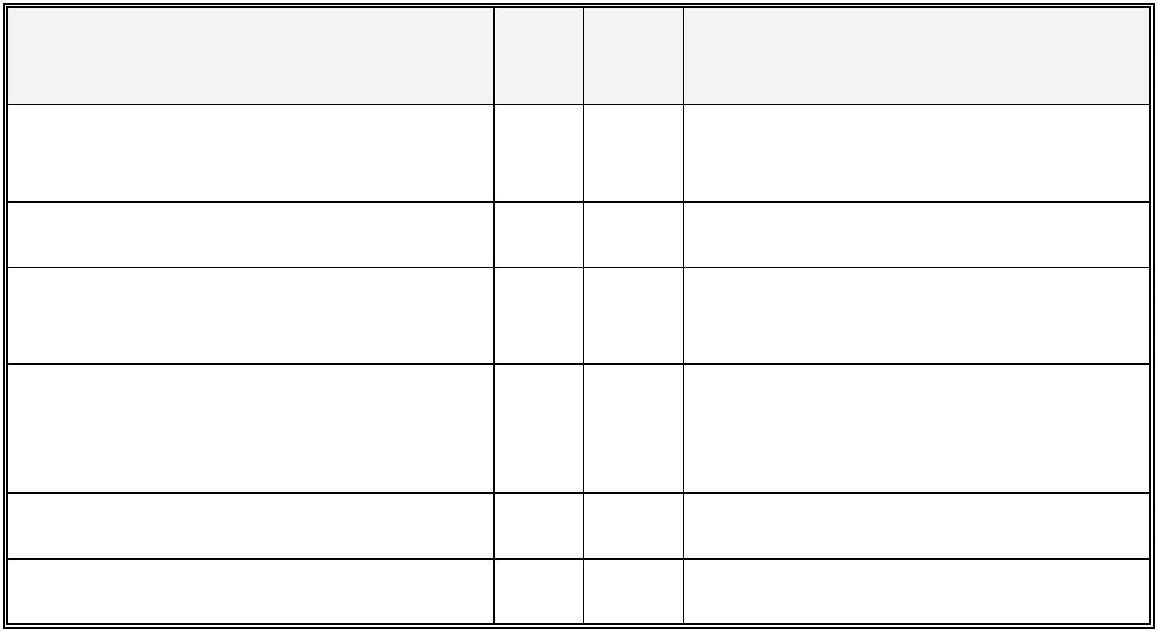

Le porte dei locali frequentati dagli alunni
sono di larghezza di m 1.2 ed apribili nel
verso dell’esodo qualora siano presenti
più di 25 alunni. (DM 26/8/92 art.5.3).
La capacità di deflusso è inferiore a 60
persone per piano. (DM 26/8/92 art.5.1).
Aule con meno di 25 alunni
x
x
Le luci artificiali presentano schermatura
tipo griglia o lamelle ovvero vetro o
plexiglas. (DPR 303/56 art.10)
Le lavagne sono ben ancorate al muro
(DM 18/12/75 art.4)
x
x
Servizi igienici alunni
Voce
Si
No
Note
I bagni sono sufficienti per il numero di
utilizzatori (uno ogni trenta persone), segnalati
e separati in base al sesso (Dlgs. 626/94 art. 33)
L'antibagno é separato dal wc Reg d’igiene
(Titolo IV)
X
X
Nel bagno é presente l’acqua calda (DPR
X
X
X
3
03/56 art.37)
Accanto al lavello sono presenti distributori
automatici di sapone liquido e di carta usa e
getta. Reg d’igiene (Titolo IV).
Sono presenti dei cestini chiusi con apertura a
pedale Reg d’Igiene (Titolo IV)
Il locale del wc é opportunamente aerato (DPR
X
3
03/56 art.9)
I box sono muniti di porte apribili verso
l’esterno. Reg d’igiene (Titolo IV)
La piastrellatura delle pareti è di mt. 2 Reg
d’igiene (Titolo IV)
Lo stato di pulizia del bagno é buono
(DPR 303/56 art.37)
X
X
X
X
Gli interruttori sono schermati (DPR 547/55
art.290)
I corpi illuminanti sono protetti da schermi
anticaduta dei loro componenti (DPR 303/56
art.10)
E’ presente almeno un servizio igienico per
portatori di handicap.
X
X
Servizi igienici per personale docente e non docente
Voce
Si
No
Note
I bagni sono sufficienti per il numero di
utilizzatori (uno ogni trenta persone),
segnalati e separati in base al sesso (Dlgs.
X
6
26/94 Titolo III art. 33)
L'antibagno é separato dal wc Reg
d’igiene (Titolo IV)
Nel bagno é presente l’acqua calda
X
X
4
4

(DPR 303/56 art.37)
Accanto al lavello sono presenti
distributori automatici di sapone liquido e
di carta usa e getta. (DPR 303/56 art.37)
Sono presenti dei cestini chiusi con
apertura a pedale. Reg d’igiene (Titolo
IV)
X
X
Il locale del wc é opportunamente aerato
(DM 18/12/75 art.5 comma 3)
Lo scarico del wc é a pedale Reg d’igiene
(Titolo IV)
La piastrellatura delle pareti è di mt. 2
Reg d’igiene (Titolo IV)
X
X
X
X
Gli interruttori sono schermati
(DM 26/8/92 art.7)
I corpi illuminanti sono protetti da
schermi anticaduta dei loro componenti
(DPR 303/56 art.10)
X
Postazione videoterminale uffici (NON PRESENTI)
Archivio
Descrizione: Gli archivi sono posti in più locali per cui non si raggiunge il carico d’incendio
Refettorio
Descrizione: La mensa scolastica è collocata in zona attigua alle aule. I pasti vengono preparati da
personale esterno all’istituzione scolastica nella cucina attigua al Refettorio e vengono giornalmente
somministrati agli alunni.
Nel presente anno scolastico viene somministrata la mensa.
Voce
Si
X
No
Note
I locali adibiti a refettorio/mensa sono
isolati da eventuali contaminazioni esterne
Reg d’igiene (Titolo IV)
Sono presenti sedie e tavoli in numero
sufficiente per i gli alunni ed il personale
(DPR 303/56 art.41)
X
L’illuminazione è sufficiente.
(DPR 303/55 art. 41)
La ventilazione e l’aerazione è sufficiente.
(DPR 303/56 art.41)
La temperatura dei locali è confortevole.
(DPR 303/55 art. 41)
X
X
X
Antincendio – Emergenza
Descrizione:
Il livello di rischio incendio per il plesso scolastico preso in esame può essere classificato ai sensi del
DPR 1/8/11 n. 151 come Attività Non Soggetta ai Controlli per il numero di alunni, personale
docente e non docente superiore a 100 ed inferiore a 150 ; è necessario comunque verificare che la
caldaia presenti una potenzialità inferiore a 116KW.
Voce
Si
No
Note
Presenza del caldaia con potenzialità
Certificato di prevenzione incendi (CPI) o
Nulla Osta Provvisorio(NOP).
X
4
5
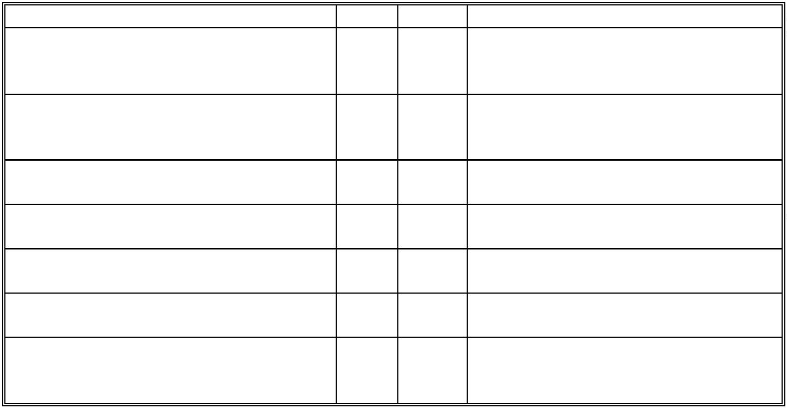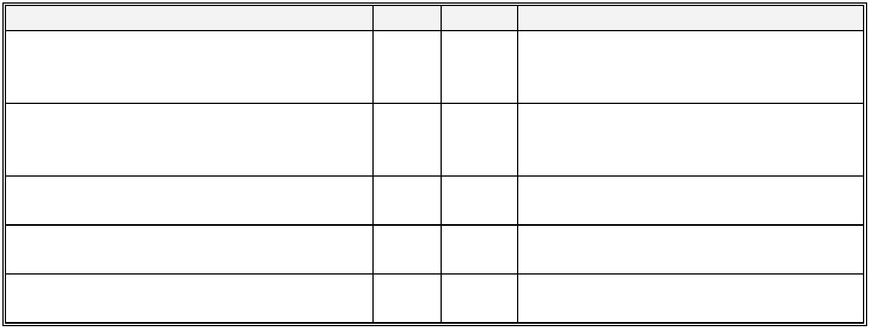

(DM 16/02/82)
Attestati di formazione (Dlgs 626/94 art 12)
Presenza di materiali infiammabili (DM
X
X
X
.
2
6/8/92 art.12)
Mezzi di spegnimento (DM 26/8/92 art.9)
percorsi di emergenza sono tenuti
I
costantemente sgombri da qualsiasi
materiale. (DM 26/8/92 art.12)
X
E’ presente un sistema d’allarme sonoro da
Come sistema d’allarme sonoro viene
utilizzare in caso di emergenza (DM
utilizzata
scolastica.
la
stessa
campanella
X
2
6/08/92 art. 8 comma 8)
La segnaletica di sicurezza è sufficiente ed
efficiente. (DM 26/8/92 allegato X)
Esiste un impianto di illuminazione di
Sicurezza. (D.P.R. 303/56 art. 10)
Esiste un piano di emergenza (DM 10/3/98
allegato VIII)
X
X
X
Vengono svolte almeno due prove di
evacuazione l’anno (DM 26/8/92 allegato
XII)
Tutte le classi conoscono il comportamento
in caso di emergenza (DM 10/3/98 allegato
VII)
X
X
X
Tutto il personale scolastico conosce le
disposizioni di pronto intervento (DM
1
0/3/98 allegato VII)
Pacchetto di medicazione (DPR 303/56
art.28)
X
X
Interruttore elettrico
6/08/1992)
Registro
6/08/1992)
generale (DM
2
controlli
periodici (DM
2
X
Non Risulta presente la Palestra scolastica.
Per il Plesso scolastico della scuola dell‟Infanzia “MONTESSORI” , dalla prima stesura del Documento
di Valutazione dei Rischi sono emerse le seguenti carenze che devono essere rimosse al fine di
migliorare le condizioni di utilizzo del plesso scolastico:
•
•
•
Realizzazione della palestra;
Eseguire la revisione di tutti gli estintori presenti ;
Manutenzione generale e revisione chiusure ed apertura dei maniglioni antipanico;degli infissi
interni (porte) ed esterni (finestre)
•
Interventi elencati nella scheda DVR A.S. 2019-2020.
L‟Amministrazione Comunale di Spezzano Albanese è tenuta a fornire per l‟edificio tutte le seguenti
certificazioni:
•
•
•
•
•
•
Certificato di Collaudo e/o di idoneità statica;
Certificato di agibilità;
Dichiarazione di conformità degli impianti (elettrico, termico);
Certificato di Prevenzione Incendi (CPI);
Verifica Impianto di Terra ai sensi del DPR 462/01
Valutazione della vulnerabilità sismica, ai sensi Legge n. 45/2017.
4
6

•
Fornire documentazione delle ditte incaricate per la manutenzione degli Impianti (termico
ed elettrico) .
NOTA FINALE E CHIUSURA DEL DOCUMENTO
Il presente Documento di Valutazione dei Rischi:
•
•
È stato redatto ai sensi dell’art. 17 del D.Lgs. 81/08 e succ. mod. e int.
È soggetto ad aggiornamento periodico se si verificano significativi cambiamenti che lo rendono
superato.
Copia del presente documento viene tenuto sul luogo di lavoro a disposizione degli organi di vigilanza,
ai sensi del D.Lgs. 81/08
La valutazione del rischio è stata condotta dal Responsabile del Servizio di Prevenzione e Protezione e il
coinvolgimento preventivo del Rappresentante dei Lavoratori per la Sicurezza
Figure
Datore di lavoro
Nominativo
Prof.sa Ing. Maria Cinzia PANTUSA
Firma
Resp. Serv. Prev. Prot. (RSPP)
Ing. Tommaso FERRARI
Rapp. Dei Lav. per la Sic. (RLS) prof.ssa Emilia MAZZEI
Il Medico Competente Dr. Ciro DE RASIS
Il presente Documento di Valutazione dei Rischi è composto di n. ____pagine oltre allegati. (PIANI DI
EVACUAZIONE – PIANO DI PRIMO SOCCORSO - PROTOCOLLO TECNICO PER RIAPERTURA
DELLE ATTIVITA’ DIDATTICHE A.S. 2023-24)
È protocollato con protocollo n. ___ del __________
Da tale data ne ricorre la validità.
4
7

